**SISTEM KEAMANAN SEPEDA MOTOR BERBASIS SMS GATEWAY**

**LAPORAN PROYEK MINI**

Diajukan Sebagai Salah Satu Syarat untuk Memperoleh Gelar Sarjana Teknik

Pada Jurusan Teknik Elektro Fakultas Sains dan Teknologi



Oleh :

**KELVIN ANGGARA**

**11655100786**

**JURUSAN TEKNIK ELEKTRO**

**FAKULTAS SAINS DAN TEKNOLOGI**

**UNIVERSITAS ISLAM NEGERI SULTAN SYARIF KASIM RIAU**

**PEKANBARU**

**2018**

**LEMBAR PENGESAHAN**

**JURUSAN TEKNIK ELEKTRO**

**SISTEM KEAMANAN SEPEDA MOTOR BERBASIS SMS GATEWAY**

**LAPORAN PROYEK MINI**

**Jurusan Teknik Elektro**

**Fakultas Sains dan Teknologi**

**Universitas Islam Negeri Sultan Syarif Kasim Riau**

Oleh:

**KELVIN ANGGARA**

**11655100786**

Telah diperiksa dan disetujui sebagai laporan Proyek Mini

di Pekanbaru, pada tanggal 22 April 2019

|  |  |
| --- | --- |
| Koordinator KP/Proyek mini | Dosen Pembimbing |
|  |  |
|  |  |
| **Marhama Jelita, S.Pd., M.Sc.** | **Oktaf Brilian Kharisma, ST., M.T.** |
| NIP. 198511152015031003 | NIP. 198410122015031003 |

Mengetahui,

Ketua Jurusan Teknik Elektro

Fakultas Sains dan Teknologi

Universitas Islam Negeri Sultan Syarif Kasim Riau

**Ewi Ismaredah, M.Kom.**

NIP. 197509222009122002

**SISTEM KEAMANAN SEPEDA MOTOR BERBASIS SMS GATEWAY**

**KELVIN ANGGARA**

**NIM: 11655100786**

Tanggal Seminar: 22 April 2019

Jurusan Teknik Elektro

Fakultas Sains dan Teknologi

Universitas Islam Negeri Sultan Syarif Kasim Riau

Jl. Soebrantas No. 155 Pekanbaru

**ABSTRAK**

Maraknya kasus pencurian yang terjadi khususnya pada kendaraan roda dua atau sepeda motor membuat banyak orang berupaya untuk lebih meningkatkan keamanan pada sepeda motornya, baik menggunakan alat pengaman tambahan ataupun dengan menggunakan jasa keamanan. Namun penggunaan alat pengaman kovesinal seperti gunci ganda, kunci cakram dan sebagainya tidak membuahkan hasil yang efektif. Oleh karena itu, pemanfaatan kecanggihan teknologi perlu dilakukan dalam peningkatan keamanan pada kendaraan. Pengembangan sistem ini menggunakan teknologi Mikrokontroler, Smartphone, layanan pesan singkat (SMS) dan juga GPS untuk menangkap koordinat. Agar dapat meggunakan layanan pesan singkat Modul GSM disematkan pada Sistem ini yang diproses melalui *Pin Digital*. Arduino Pro Mini digunakan sebagai Microcontroller yang berperan sebagai salah satu jembatan komunikasi antara pengguna dan microcontroller. Kemudian pada sisi pengguna terdapat aplikasi android yang digunakan sebagai kendali sekaligus monitor yang akan menampilkan posisi sepeda motor pada saat itu dengan seefektif mungkin. Pengguanan GPS berfungsi untuk menangkap koordinat lokasi, sedangkan untuk kendalinya menggunakan relay sebagai saklar tambahan selain pada kunci kontak bawaan pada sepeda motor. Hal tersebut diharapkan mampu membantu untuk melacak posisi sepeda motor apabila terjadi hal yang tidak diinginkan.

**Kata Kunci:** GPS, GSM, Layanan Pesan Singkat, Pencurian Sepeda Motor, Android.

***MOTORCYCLE SECURITY SYSTEM BASED ON SMS GATEWAY* KELVIN ANGGARA**

***Student Number* : 11655100786**

*Date of Seminar: April 22th 2019*

*Department of Electrical Engineering*

*Faculty of Science and Technology*

*State Islamic University of Sultan Syarif Kasim Riau*

Jl. Soebrantas No. 155 Pekanbaru

***ABSTRACT***

*Increasing of theft cases that occurs especially on two-wheeled vehicles or motorcycle* *make a lot of people to improve security on a motorcycle, either using a security device or using security services. However, the use of security tools such as double lock, disk keys and so on does not produce effective results. Therefore, the use of technological sophistication needs to be done in improving the safety of vehicle. The development of this system uses Microcontoler technology, Smartphone, short message service (SMS) and GPS to capture coordinates. In order to be able to use the short message service the GSM module is embedded in this System that uses Digital Pins. Arduino Pro Mini as a microcontroller that is used as one of the communication mechanisms between users and microcontrollers. Then on the user side there is an android application that is used also a monitor that will display the position of the motorcycle at that time as effectively as possible. The use of GPS works to determine the location, while for control it uses a relay as an alternative button on a motorcycle. It is expected to be able to help track the position of the motorcycle in the event of an undesirable thing.*

***Keywords***: *GPS*, *GSM*, *Short* *Message* *Service*, *Motorcycle* *Theft*, *Android*.

**KATA PENGANTAR**

**Assalamu’alaikum Wr. Wb**

*Alhamudulillah Hirobbil’aalamin,* puji serta syukur penulis panjatkan kehadirat Allah SWT, kerana atas segala rahmat, hidayah serta karunia-Nya akhirnya penulis dapat menyelesaikan laporan Proyek Mini ini. Shalawat serta salam juga tak lupa penulis curahkan kepada junjungan kita Nabi Besar Muhammad SAW. Penulisan laporan proyek mini yang berjudul “***Sistem Keamanan Sepeda Motor Terintregrasi Dengan Aplikasi Android***” ini bertujuan selain dalam memenuhi syarat kelulusan pada program studi Teknik Elektro jenjang sarjana Fakultas Sains dan Teknologi pada Universitas Islam Negeri Sultan Syarif Kasim Riau, juga untuk mengukur kemampuan penulis dalam mengimplementasikan hasil pembelajaran yang selama ini didapat dalam proses pembelajaran dikampus.

Penulis juga menyadari bahwa laporan Proyek Mini ini masih jauh dari kata sempurna, keterbatasan pengetahuan, pengalaman dan kemampuan yang dimiliki penulis dalam menyajikan materi-materi merupakan salah satu yang menjadi faktornya. Dalam Penyusunan laporan Proyek Mini ini tidak terlepas dari bantuan, bimbingan dan dukungan dari berbagai pihak baik moral maupun material. Maka dalam kesempatan ini penulis sampaikan ucapan terima kasih kepada :

1. Allah SWT atas seluruh karunia-Nya yang telah diberikan kepada penulis untuk dapat menyelesaikan penulisan laporan ini.
2. Kedua orang tua yang selalu memberikan dukungan baik moril maupun materil serta dukungan do’a, hingga proses pembuatan laporan proyek mini ini dapat berjalan lancar.
3. Bapak Oktaf Brilian Kharisma, ST., M.T. Selaku pembimbing penulis yang telah membantu memberikan masukan, saran, motivasi yang bersifat konstruktif dan menginspirasi penulis dalam proses penulisan dan penyelesaikan laporan proyek mini ini.
4. Ibu Ewi Ismaredah, M.Kom, selaku Ketua Jurusan Teknik Elektro, Fakultas Sains Dan Teknologi, Universitas Islam Negeri Sulthan Syarif Kasim Riau.
5. Bapak Mulyono. Selaku Sekretaris Jurusan Teknik Elektro, Fakultas Sains Dan Teknologi, Universitas Islam Negeri Sulthan Syarif Kasim Riau.
6. Ibu Marhamah Jelita, S.Pd., M.Sc selaku Koordinator Kerja Praktek / Proyek Mini Jurusan Teknik Elektro, Fakultas Sains Dan Teknologi, Universitas Islam Negeri Sulthan Syarif Kasim Riau yang telah banyak membantu dalam mengurus segala proses administrasi bagi penulis.
7. Seluruh Dosen pengajar Jurusan Teknik Elektro, Fakultas Sains Dan Teknologi, Universitas Islam Negeri Sulthan Syarif Kasim Riau atas bekal ilmu dan bimbingan yang telah diberikan.
8. Terima kasih kepada teman-teman seangkatan di jurusan Teknik Elektro khususnya teman sekelas Dan konsentrasi Teknik Komputer & Multimedia dalam membantu penulis dalam melaksanakan proyek mini ini.
9. Terima kasih juga kepada seluruh pihak yang telah membantu penulis dalam mengerjakan laporan ini yang tidak dapat penulis sebutkan satu persatu.

Penulis menyadari sepenuhnya dalam penulisan laporan proyek mini ini, masih banyak terdapat kekurangan dan kelemahan yang dimiliki penulis baik itu sistematika penulisan maupun pemilihan bahasa. Untuk itu penulis mengharapkan saran maupun kritik yang bersifat membangun dari berbagai pihak demi penyempurnaan laporan proyek mini ini.

Akhir kata, penulis memohon maaf yang sebesar-besarnya atas kesalahan, keterbatasan dan kekurangan dalam penulisan ataupun ini laporan ini. Semoga laporan proyek mini ini berguna bagi pembaca secara umum dan penulis secara khusus.

**Wassalamu’alaikum Wr. Wb**

Pekanbaru, 22 April 2019

Penulis

**DAFTAR ISI**

Halaman

**LEMBAR PENGESAHAN JURUSAN**

**ABSTRAK i**

***ABSTRACT* ii**

**KATA PENGANTAR iii**

**DAFTAR ISI v**

**DAFTAR GAMBAR xi**

**DAFTAR TABEL ii**

**DAFTAR RUMUS iii**

**DAFTAR LAMBANG iv**

**DAFTAR SINGKATAN v**

**DAFTAR LAMPIRAN vi**

**BAB I PENDAHULUAN**

* 1. Latar Belakang I-1
  2. Rumusan Masalah I-2
  3. Tujuan Penelitian I-2
  4. Batasan Masalah I-3

**BAB II SASARAN DAN MANFAAT**

* 1. Sasaran II-1
  2. Manfaat II-1

**BAB III TEORI**

* 1. Pencurian Kendaraan Bermotor III-3
  2. SMS *Gateway* III-1
  3. Arduino III-3
     1. Arduino Pro Mini III-4
     2. Spesifikasi Arduino Pro Mini III-5
     3. *Pinout* Arduino Pro Mini III-6
  4. *Software* Arduino IDE III-8
  5. *MIT* *App* *Inventor* III-10
  6. Modul GPS III-11
     1. Pengertian GPS (*Global* *Positioning* *System*) III-11
     2. Fungsi GPS III-11
     3. Cara Kerja GPS III-13
     4. Kelemahan dan Kelebihan GPS III-13
     5. Ublox Neo-6M III-14
  7. Modul GSM III-15
     1. Modem SIM800L III-15
  8. *Relay* III-16
  9. *Voltage* *Regulator* III-17

**BAB IV LANGKAH KERJA**

* 1. Gambaran Umum Langkah Kerja Yang Dilakukan IV-1
  2. Perancangan *Hardware* IV-4
     1. Merancang Prototype IV-4
     2. Diagram Blok IV-5
     3. Rangkaian Regulator Tegangan IV-6
     4. Rangkaian Pada Modul Relay IV-6
     5. Rangkaian Modul GSM IV-7
     6. Rangkaian Modul GPS IV-8
     7. Rangkaian Sistem Dengan Kelistrkan Sepeda Motor IV-9
  3. Perancangan *Software* IV-6
  4. Jhkn IV-8

**BAB V BIAYA DAN PERALATAN**

* 1. Bahan V-1
  2. Alat V-1

**BAB VI HASIL DAN ANALISA**

* 1. Peralatan VI-6
  2. AAA VI-9

**BAB VII KESIMPULAN DAN SARAN**

* 1. Kesimpulan VII-1
  2. Saran VII-1

**DAFTAR PUSTAKA x**

**LAMPIRAN**

**DAFTAR GAMBAR**

**Gambar Halaman**

Gambar 3.1. Arduino Pro Mini III-4

Gambar 3.2. ATmega328 III-5

Gambar 3.3. Skema Pinout Arduino Pro Mini III-6

Gambar 3.4. Pin GND III-6

Gambar 3.5. Pin Rx & Tx III-6

Gambar 3.7. Pin VCC III-7

Gambar 3.8. Pin RAW III-7

Gambar 3.9. Pin Reset III-7

Gambar 3.10. Pin pemerograman Ke FDTI III-8

Gambar 3.11. Tampilan Arduino IDE III-9

Gambar 3.12. Tampina Awal App Inventor III-10

Gambar 3.13. Modul SIM 800L III-16

Gambar 3.13. Relay SPDT III-17

Gambar 3.14. IC7805L sebagai pengatur tegangan III-17

Gambar 4.1. Flowchart Langkah Kerja IV-1

Gambar 4.2. Perancangan Rangkaian Prototype IV-4

Gambar 4.3. Blok Diagram dari Prototype & Model IV-5

Gambar 4.3. Rangkaian Catu daya dengan Regulator Tegangan 5V IV-6

Gambar 4.4. Rangkaian Pada Relay Dan Arduino IV-7

Gambar 4.5. Rangkaian Pengkabelan GSM pada Arduino IV-7

Gambar 4.6. Pengkabelan GPS pada Arduino Pro Mini IV-8

Gambar 4.7. Sistem Kelistrikan Pada Sepeda Motor IV-9

**DAFTAR TABEL**

**Tabel Halaman**

Tabel 3.1. Spesifikasi modul Ublox NEO-GPS6MV2 I-2

**DAFTAR RUMUS**

* 1. Kondisi perusahaan saat ini I-2
  2. CC FF
  3. CC FF

**DAFTAR LAMBANG/NOTASI**

* 1. Kondisi perusahaan saat ini I-2

**DAFTAR SINGKATAN**

* 1. Kondisi perusahaan saat ini I-2

**DAFTAR LAMPIRAN**

**Lampiran Halaman**

* 1. Kondisi perusahaan saat ini A-2
  2. HGDKD B
  3. DD C
  4. DD D
  5. DD E
  6. DD F

**BAB I**

**PENDAHULUAN**

* 1. **Latar Belakang**

Pencurian merupakan tindak kejahatan yang sangat menggangu kenyamanan masyarakat. Hal ini termasuk tindak pidana pencurian sepeda motor yang merupakan kejahatan dengan angka kriminalitas yang tinggi. Lemahnya keamanan pada sepeda motor menjadi salah satu pemicu tindak kejahatan pencurian terhadap sepeda motor. Berdasarkan data yang di ambil melalui Badan Pusat Statistik, Jumlah Kriminalitas yang Dilaporkan ke POLRESTA Kota Pekanbaru menurut Jenis Kriminalitasnya pada 2015 terdapat 2096 kasus tindak kejahatan dimana kasus pencurian sepeda motor menjadi kasus terbanyak yaitu sebesar 406 kasus atau 19.37%.[1]

Kasus pencurian sepeda motor tak hanya terjadi pada malam hari ataupun di tempat sepi. Pada siang haripun dan ditempat-tempat ramai serta lokasi yang telah dilengkapi kamera cctv sekalipun para pencuri dapat malakukan aksinya dengan mudah. Maka, dibutuhkan kewaspadaan yang lebih untuk menjaga sepeda motor agar tetap aman. Selama ini antisipasi yang biasa dilakukan oleh pemilik kendaraan bermotor hanya dengan memakai kunci gembok pada cakram roda. Tetapi sebagai manusia biasa pemilik sering lupa memasang kunci gembok, atau alarm pada kendaraan. Apalagi pelaku pencurian kendaraan bermotor dapat membuat kunci-kunci duplikat sehingga pencuri kendaraan bermotor bisa dengan mudahnya melakukan aksinya dengan tidak mengundang kecurigaan.

Kendala yang masih menjadi permasalahan bagi polisi adalah bagaimana melacak keberadaan dari sepeda motor yang berhasil dicuri. Terlepas dari lambatnya proses pelacakan lokasi sepeda motor yang dilakukan oleh petugas selama ini, sistem keamanan yang terdapat pada sepeda motor dan kelalaian pemilik kendaraan menjadi faktor utama terjadinya kasus pencurian kendaraan bermotor. Tidak sedikit kasus pencurian sepeda motor yang masih belum terungkap hingga saat ini. Dari beberapa kasus pencurian yang terjadi, pelaku juga tidak segan-segan untuk melakukan pembegalan atau melukai korbannya. Untuk mengurangi jatuhnya korban, pemilik hanya bisa merelakan pelaku membawa kabur sepeda motornya.

Namun Saat ini masih terdapat banyak kendaraan khususnya sepeda motor yang masih belum dilengkapi dengan sistem pengaman yang memadai. Terdapat beberapa penelitian pengamanan pada Sepeda motor. Seperti penelitian yang dilakukan oleh Budy, Mahasiswa STMIK AMIKOM Yogyakarta Jurusan Teknik Informatika yang berjudul “Sistem Pengaman Kunci Sepeda Motor Menggunakan Radio Frequency Identification (RFID)”. Pada Kunci ini juga disematkan kartu tag ID sebagai kartu identitas atau pengenal ketika hendak menghidupkan kendaraan bermotor. Kunci RFID dilengkapi dengan sistem alarm, sehingga apabila tag ID yang digunakan tidak sesuai dengan kode tag ID yang tersimpan pada mikrokontroler, maka alarm akan berbunyi secara otomatis[2]. Akan tetapi pada mode pengaman tersebut pengguna tidak dapat mengetahui kondisi kendaraanya sacara langsung.

Penelitian terkait juga telah dilakukan oleh Nahrowi, Mahasiswa Jurusan Teknik Elektro Universitas Jember yang berjudul “Perancangan Sistem Keamanan Kendaraan Bermotor Dengan Fasilitas Missedcall Berbasis Mikrokontroller Atmega16”, cara kerja dari alat tersebut yaitu pada saat motor dinyalakan dengan paksa maka modul yang terdapat pada alat atau sistem secara otomatis akan memberikan informasi kepada pemilik motor dengan cara menelpon atau *Missedcall*. Secara umum alat tersebut juga dilengkapi tombol keypad dan LCD terpasang pada sistem yang terdapat di sepeda motor, Tombol keypad digunakan untuk memasukan PIN yang berfungsi membuka kunci pada sistem yang dihubungkan dengan motor melalui mikrokontroller agar dapat dinyalakan, namun apabila PIN yang dimasukan salah sebanyak 2 kali maka buzzer akan berbunyi[3].Namun menurut kami penelitian tersebut masih kurang efektif karena tidak dapat melihat posisi kendaraan pada saat terjadi pencurian hanya dapat melakukan panggilan singkat saja.

Berdasarkan latar belakang tersebut, maka kami mencoba membuat sebuah sistem keamanan yang lebih kompleks dari penelitian yang telah ada dan seiring berkembangnya teknologi smartphone berbasis *android*, kami juga memanfaatkan teknologi android tersebut sebagai interface yang memudahkan pengguna untuk memantau lokasi keberadaan maupun mengendalikan kelistrikan pada sepeda motor.

* 1. **Rumusan Masalah**

Adapun masalah yang akan dihadapi dalam pembuatan proyek mini ini adalah:

1. Bagaimana cara merancang sebuah *Prototype* keamanan sepeda motor *terintregrasi* dengan aplikasi android?
2. Bagaimana proses pelacakan sistem melalui perintah yang dikirimkan oleh pengguna dengan pesan singkat sebagai media komunikasinya, yang akan mengirimkan koordinat dan mampu mengendalikan sistem kelistrikan pada sepeda motor?
3. Bagaimana membuat smartphone android dan Mikrokontroler dapat berkomunikasi?
   1. **Tujuan**

Tujuan yang ingin dicapai dalam proyek mini ini adalah sebagi berikut:

1. Menghasilkan sebuah prototype sistem keamanan sepeda motor yang dapat memberikan informasi koordinat dan mampu mengendalikan kelistrikan sepeda motor terintregrasi dengan aplikasi android*.*
2. Mengetahui unjuk kerja sistem yang dibuat pada mikrokontroler
3. Sistem dapat memberikan respon atau *feedback* kepada pengguna melalui aplikasi android
   1. **Batasan Masalah**

Karena luasnya pembahasan dan keterbasan waktu, dalam proyek ini akan di buat batasan masalah yang akan dihadapi yakni:

1. Perangkat sistem keamanan sepeda motor dapat mengirimkan koordinat dan mengendalikan kelistikan sepeda motor melalui SMS Gateway.
2. Mikrokontroler yang digunakan adalah ATMega328 dengan *Platform* *Arduino Pro Mini.*
3. Menggunakan *Relay Module* untuk menyalakan dan memadamkan kelistrikan sepeda motor.
4. Koordinat lokasi dapat dideteksi melalui aplikasi Android.

**BAB II**

**SASARAN DAN MANFAAT**

* 1. **Sasaran**

Sasaran yang ingin dicapai setelah melakukan promin ini adalah mahasiswa yang bersangkutan mendapat pengalaman dalam pengimplementasian ilmu selama beada di dalam kelas perkuliahan dibidang Teknik Elektro. Pembuatan *Prototype* & perangkat akan melatih *soft skill*, serta menambah wawasan mahasiswa. Sistem keamanan pada sepeda motor ini akan dijadikan sebagai acuan pengembangan sistem yang lebih kompleks untuk kedepanya. Dimana dalam pengembangan berikutnya kemampuan & fitur dari perangkat ini akan ditambahkan dengan *GPRS Gateway* yang akan terkoneksi melalui jaringan internet dan akan mengumpulkan *data log* yang akan di simpan dalam satu *database* untuk memudahkan *tracking* lokasi secara berkala.

* 1. **Manfaat**

Adapun manfaat yang diharapkan dari proyek mini ini adalah :

1. Peranngkat yang telah dibuat dapat gunakan pada sepeda motor tanpa perlu melakukan modifikasi yang rumit.
2. Mahasiswa memahami cara kerja *GSM* *Module*, *GPS* *Module* dan Relay Module yang digunakan pada sistem ini.
3. Perancangan ini dapat dikembangkan tidak hanya dalam bentuk *Prototype* saja, namun juga dapat dikembangkan pada ruang kelas yang sebenarnya.
4. Adanya sistem ini diharapkan dapat membantu perkembangan ilmu pengetahuan, khususnya bidang Teknologi Informasi dan Ilmu Komputer.

**BAB III**

**LANDASAN TEORI**

* 1. **Pencurian Sepeda Motor**

Seiring bertambahnya jumlah penduduk dan berkembangnya masyarakat serta kemajuan ilmu pengetahuan dan teknologi, berbanding lurus dengan miningkatnya tindak kejahatan kriminal. Kejahatan merupakan suatu permasalahan yang sering terjadi di lingkungan masyarakat, yang disebabkan oleh faktor ekonomi yang rumit maupun faktor-faktor lainnya. Kejahatan dapat membahayakan pihak-pihak yang merasa dirugikan, dan menimbulkan ketidaktenangan dalam suatu masyarakat tertentu.

Salah satu tindak pidana yang marak terjadi adalah tindak pidana pencurian kendaraan bermotor. Banyak hal yang bisa menjadi pemicu tindak tersebut, seperti kelalaian para pemilik kendaraan bermotor yang kurang waspada dalam menjaga kendaraan motor milikinya ketika di parkir di tempat-tempat tertentu.

Apabila dikaitkan dengan unsur pasal 362 KUHP maka kejahatan curanmor adalah perbuatan pelaku kejahatan dengan mengambil suatu barang kendaraan bermotor yang seluruhnya atau sebagian kepunyaan orang lain dengan maksud untuk memiliki kendaraan bermotor tersebut secara melawan hukum.

Pencurian kendaraan bermotor lebih mudah dilakukan dari pada kejahatan lain seperti perampokan, penodongan, dan sebagainya hal ini dikarenaakan[4]:

1. Hasilnya sangat menguntungkan.
2. Kemungkinan tertangkap kecil, karena sangat sulit melakukan pengenalan kembali kendaraan motor yang dicuri.
3. Penjualan ataupun pemasaran kendaraan bermotor hasil kejahatan mudah dilaksanakan.
4. Alat untuk melakukan kejahatan mudah dicari, antara lain obeng, kunci palsu, kawat, dan lain-lain.
5. Kebanyakan tempat parkir tidak bertanggung jawab atas kehilangan kendaraan bermotor.

Selain itu banyak juga cara lain yang dilakukan oleh para pelaku kejahatan untuk mendapatkan korbannya. Dalam kasus curanmor, para pelaku biasanya menggunakan modus operandi menebarkan paku dijalan, menjatuhkan kardus dijalan sampai mencegat kendaraan korban. Pengertian modus operandi dalam lingkup kejahatan yaitu operasi cara atau teknik yang berciri khusus dari seorang penjahat dalam melakukan perbuatan jahatnya[5].

Modus operandi curanmor banyak macamnya selain disebutkan diatas, antara lain:

1. Menggunakan kunci leter T

Biasanya dengan cara pengambilan paksa dengan kunci leter T untuk melumpuhkan alat pengaman yang sudah lazim dipakai dan dipelajari oleh pelaku curanmor.

1. Pura-pura menggunakan jasa ojek

Modus operandi berikutnya yaitu berpura-pura minta diantar ke suatu tempat oleh si pengojek. Setelah sampai di suatu tempat yang agak sepi, si pelaku biasanya menodong dengan senjata tajam agar pengojek tersebut menyerahkan motornya.

Menurut hukum pidana, pelaku kejahatan adalah orang-orang yang melanggar kaidah hukum pidana yaitu memenuhi unsur delik yang berarti melakukan perbuatan melanggar hukum. Dalam hukum pidana tradisional, seseorang dikatakan sebagai penjahat atau pelaku kejahatan apabila orang tersebut telah melakukan kejahatan yang dapat dihukum dimasa lampau.

* 1. **SMS Gateway**

*Short Message Service* atau yang lebih dikenal dengan sebutan SMS merupakan sebuah teknologi yang memungkinkan untuk menerima maupun mengirimkan pesan singkat dari pengguna SMS satu ke pengguna SMS lainya. SMS *gateway* adalah sistem yang digunakan untuk mengirim atau menerima SMS secara otomatis kepada tujuan yang telah ditentukan sebelumnya. Oleh karena itu penggunaan fitur-fitur pada *SMS Gateway* dapat sesuaikan sesuai dengan kebutuhan pengguna[6].

Berikut adalah beberapa fitur yang sering digunakan dalam pemakaian dari SMS *gateway*:

1. *Auto*-*reply*.

Tujuan dari fitur ini adalah sistem akan membaca dan membalas SMS yang diterimanya. Dimana balasan yang akan dikirimkan oleh sistem bergantung dari format pesan yang diterima sebelumnya. Kemudian sistem akan menjalankan fungsi *auto-reply* dengan membalas SMS tersebut, sesuai dengan informasi yang dibutuhkan.

1. Pengiriman Pesan Massal.

Biasa disebut juga dengan istilah SMS *broadcast*, tujuanya ialah untuk mengirimkan SMS ke banyak penerima sekaligus. Misalnya, dalam bisnis iklan untuk informasi produk terbaru kepada pelanggan.

1. Pengiriman Terjadwal.

Proses pengiriman SMS juga dapat diatur untuk dikirimkan secara otomatis ke tujuan pada waktu tertentu. Contohnya sebagai pesan pengingat kegiatan yang telah dijadwalkan.

Namun Di balik tampilan GUI menu *Messages* yang menarik pada sebuah ponsel sebenarnya terdapat AT *Command*-AT *Command* yang bertugas mengirim, menerima ataupun mengolah data ke dan dari pusat pesan. AT *Command* untuk setiap perangkat mungkin dapat berbeda-beda, tetapi pada dasarnya perintah yang dikirimkan sama. Perintah–perintah AT ini biasanya disediakan oleh *vendor/*Perusahaan alat komunikasi yang digunakan.

Beberapa AT Command yang penting untuk SMS :

1. AT+CMGS: Digunakan untuk mengirim SMS (*Send*)
2. AT+CMGL: Digunakan untuk memeriksa SMS (*List*)
3. AT+CMGD: Digunakan untuk menghapus SMS (*Delete*)
   1. **Arduino**

Arduino adalah mikrokontroler satu papanyang bersifat *open source*, yang diturunkan dari platform pengkabelan dan dirancang untuk memudahkan penggunaan elektronik dalam berbagai bidang. Arduino menggunaka chip mikrokontroler dengan jenis AVR dari perusahaan Atmel dan dengan perangkat lunak yang memiliki bahasa pemrograman sendiri.

Arduino bersifat *Open platform* yang ditujukan kepada siapapun yang ingin membuat peralatan elektronik menggunakan *hardware* dan *software* yang fleksibel dan mudah digunakan. Mikrokontroler arduino dapat diprogram menggunakan bahasa pemrograman arduino yang memiliki kemiripan *syntax* dengan bahasa pemrograman C.

Karena arduino bersifat *open source*, arduino diminati oleh banyak orang, baik untuk *hardware* maupun *softwarenya*. Komponen utama dari *board* Arduino adalah mikrokontroler 8-bit dengan merk Atmega yang dibuat oleh perusahaan Atmel *Corporation*. Mikrokontroler yang digunakan untuk *Board* Arduino menggunakan tipe yang berbeda-beda tergantung dari spesifikasinya, sebagai contoh jenis Uno, Nano, Pro Mini menggunakan mikrokontroler Atmega328 sedangkan Arduino Mega 2560 menggunakan mikrokontroler Atmega2560.

* + 1. **Arduino Pro Mini**

Arduino Pro Mini dibuat dengan desain yang minimalis. Terdapat dua versi Arduino Pro Mini yaitu Tegangan kerja 5V dengan frekuensi 16MHz dan 3.3V dengan frekuensi kristal 8MHz, dengan bentuk yang ramping dan minimalis sehingga mudah digunakan dalam proyek kecil. Arduino jenis ini tidak terdapat Pin Header yang tersambung dengan konektor *board* sehingga perlu menambahkan Pin *Header* untuk mengkoneksikan pada konektor. Arduino seri ini dibuat untuk pengguna yang memahami pemrograman mikrokontroler tanpa menggunakan port USB ke *board* Arduino secara langsung.

Arduino Pro Mini menggunakan mikrokontroler jenis ATmega328 dengan *interface* 14 digital pin *input*/*output* (dimana 6 dapat digunakan sebagai *output* PWM), 6 input analog, resonator on-*board*, tombol reset, dan lubang untuk pemasangan pin header dan enam pin yang dapat dihubungkan ke kabel FTDI (*Future Technology Devices International*) atau Sparkfun *breakout board* untuk memberikan daya USB dan komunikasi untuk board

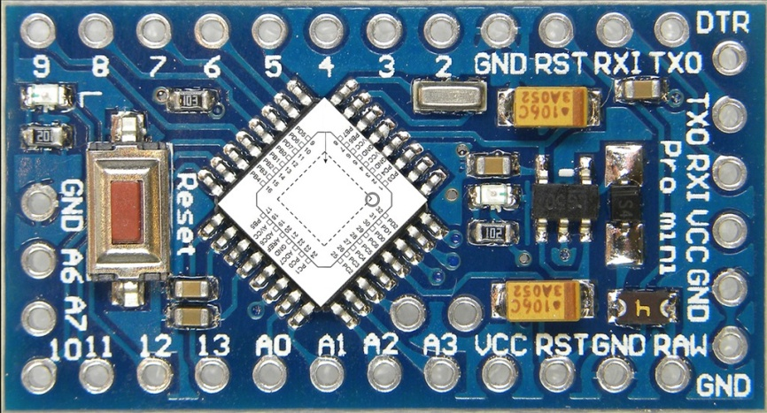

Gambar 3.1. Arduino Pro Mini[7]

* + 1. **Spesifikasi Arduino Pro Mini**

Adapun spesifikasi dari *Board* Arduino Pro Mini adalah sebagai berikut[8]:

1. Mikrokontroler : ATMega328
2. RAW Operating : 5V – 12V
3. Tegangan Operasi : 3.3V atau 5V (Tergantung Versi)
4. Pin Digital : 14
5. Pin Analog : 8 (Dengan Label A0 – A7)
6. SRAM : 2KB
7. EEPROM : 1KB
8. Arus DC Pin I/O : 40mA
9. Memori Flash : 32KB
10. Bootloader : 0.5KB (Diambil dari Memori Flash)
11. Frekuensi Clock : 8MHz untuk 3.3V

16MHz untuk 5V

1. Untuk 5VDimensi : 1.8cm * 3.3cm
2. Pin digital I/O sebanyak 14 pin dimana 6 pin merupakan keluaran dari PWM.

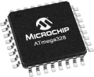

Gambar 3.2. ATmega328[9]

* + 1. ***Pinout* Arduino Pro Mini**

Setiap Pin pada Arduino Pro Mini dilengkapi dengan fungsi yang spesifik, berikut gambaran Pinout Arduino Pro Mini secara Umum

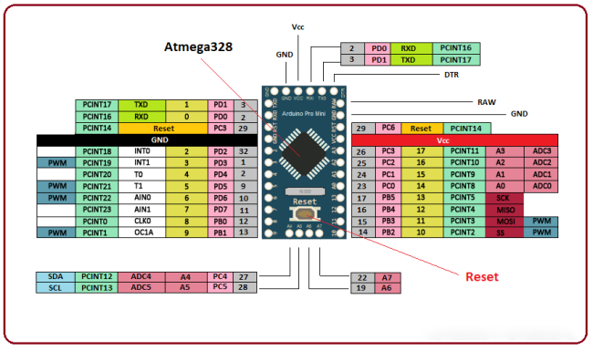

Gambar 3.3. Skema Pinout Arduino Pro Mini[8]

1. Pin GND pada Arduino Pro Mini Terdapat lebih dari satu pin ground yang dapat digunakan sesuai kebutuhan ketika pin *ground* banyak diperlukan.

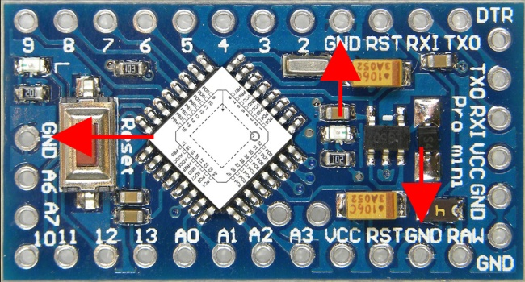

Gambar 3.4. Pin GND (*Ground*)

1. Pin Rx & TX Digunakan untuk melakukan komunikasi serial. Pin Tx digunakan untuk mentransmisikan data sedangkan Pin Rx digunakan unruk menerima/membaca data yang masuk

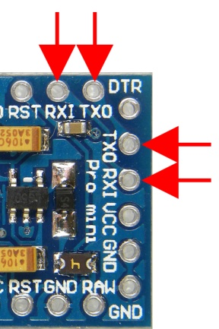

Gambar 3.5. Pin Rx & Tx

1. Pin VCC merupakan pin *Input* Ataupun *Output* dengan teganan 5V yang digunnakan untuk menyuplai daya ke Arduino.

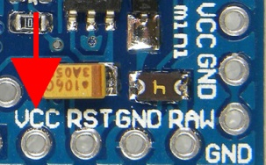

Gambar 3.7. Pin VCC

1. Pin RAW digunakan untuk memasok tegangan RAW ke papan. Terhubung ke catu daya langsung dengan rentang tegangan dari 5V hingga 12 V.

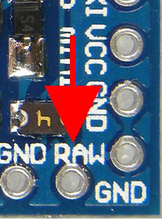

Gambar 3.8. Pin RAW

1. Pin PWM Terdapat 6 pin digital dengan label 3,5,6,9,10, dan 11 tersedia di papan yang dapat digunakan untuk PWM (*Pulse* *Width* *Modulation*). Proses ini digunakan untuk menghasilkan hasil analog dengan sumber data digital digital atau sebaliknya.
2. Pin Reset Pada Arduino Pro Mini digunakan untuk memulai sistem *Hardware* atau memulai ulang saat Board sedang menjalankan program. Pin ini akan aktif jika di beri tegangan *Ground*.

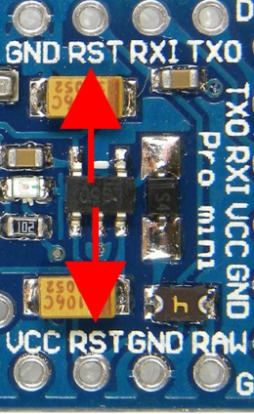

Gambar 3.9. Pin Reset

1. *Programing* Pin pada bagian ini terdapat 6 pin yang digunakan untuk memperogram board dengan menghubungkanya mengguakan FDTI.

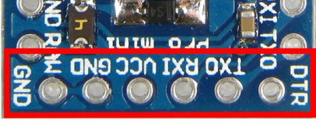

Gambar 3.10. Pin pemerograman Ke FDTI

1. Pin SPI atau *Serial* *Peripheral* *Interface* yang biasanya digunakan untuk transmisi data antara mikrokontroler dan perangkat lain seperti sensor dan register. Pin SPI yang ada Pada Arduino Pro Mini Berlabel 10 (SS), 11 (MOSI), 12 (MISO), dan 13 (SCK).
2. Pin Analog Terdapat 8 buah Pin Analog pada Arduio Pro Mini Yaitu, A0 – A7. Pin ini menggunakan sinyal masukan analog dengan resolusi total 10bit.
3. Pin I2C, Pin A4 dan A5 digunakan untuk mengembangkan komunikasi I2C. A4 dikenal sebagai *Serial* *Data* *Line* (SDA) yang menyimpan data dan A5 menunjukkan *Serial* *Clock* *Line* (SCL) yang menyediakan sinkronisasi data antar perangkat.
   1. **Software Arduino IDE**

Arduino IDE *(Integrated Development Environment)* merupakan Software resmi yang dikeluarkan oleh Arduino.cc yang digunakan Untuk memprogram board Arduino. Aplikasi tersebut bisa di download secara gratis ataupun dengan memberikan donasi kepada pengembang melalui official website Arduino. Arduino IDE dikembagkan menggunakan bahasa pemrograman JAVA. Arduino IDE juga dilengkapi dengan library C/C++ yang membuat operasi *input* dan *output* menjadi lebih mudah. Arduino IDE ini dikembangkan dari *software* *Processing* yang modifikasi menjadi khusus untuk pemrograman menggunakan Arduino.

Aplikasi ini berfungsi sebagai text editor untuk membuat, membuka, mengedit, dan juga memfervikasi kode serta untuk di *upload*/*burn* ke *board* Arduino. Program yang digunakan pada Arduino disebut dengan istilah “*sketch*” yaitu kode sumber (*source* *code)*  arduino dengan ekstensi file .ino. Bahasa pemrograman Arduino atau *sketch* sudah dilakukan perubahan untuk memudahkan pemula dalam melakukan pemrograman dari bahasa aslinya. Sebelum dijual ke pasaran, IC mikrokontroler pada Arduino telah ditanamkan suatu program Bootlader yang berfungsi sebagai perantara compiler Arduino IDE dengan mikrokontroler ATmega328.

IDE arduino merupakan *software* canggih yang ditulis dengan menggunakan bahasa java. IDE Arduino sendiri terdiri dari :

1. Code Editor, tampilan jendela utama yang digunakan untuk menulis maupun mengedit program dalam bahasa *Processing.*
2. Compiler, yaitu modul yang mengubah kode program (bahasa *processing* menjadi kode biner). Bagaimanapun sebuah mikrokontroler secara langsung tidak akan dapat memahami bahasa *processing*. Yang bisa dipahami oleh mikrokontroler adalah kode biner. Itulah sebabnya compiler diperlukan dalam hal ini.
3. *Uploader*, sebuah modul yang memuat kode biner dari computer ke dalam memory dalam papan arduino

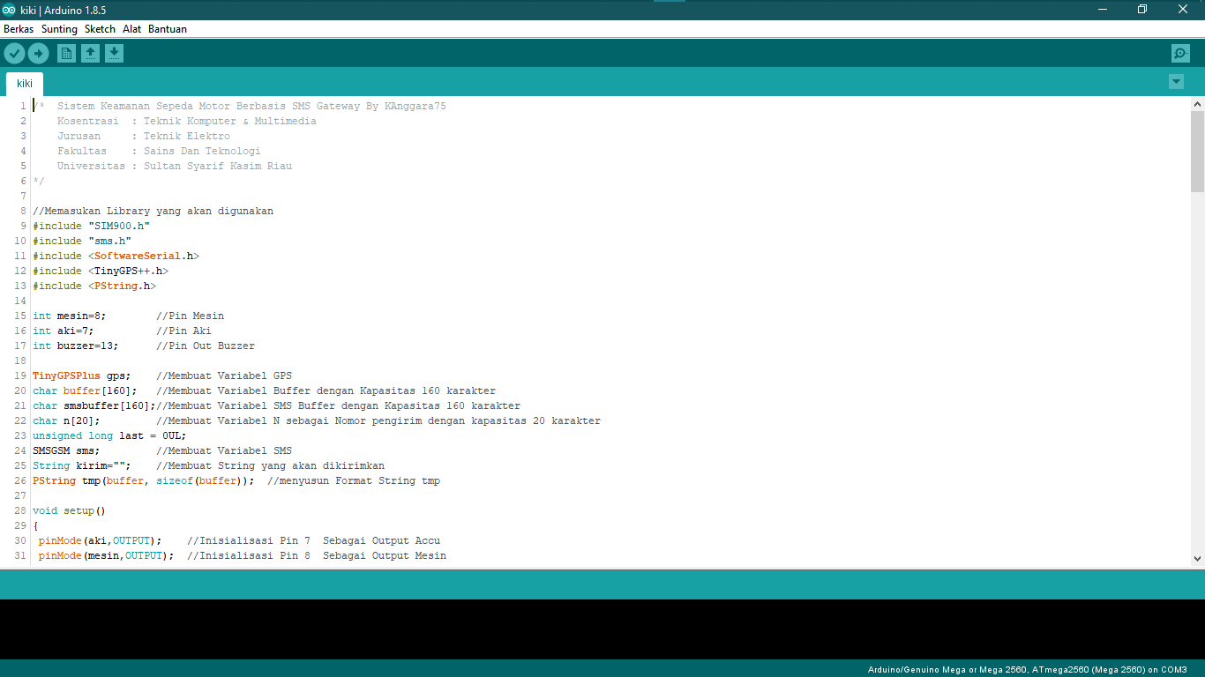

Gambar 3.11. Tampilan Arduino IDE

Struktur penulisan perintah pada Arduino secara garis besar terdiri dari 2 (dua) bagian yaitu *void setup* yang merupakan bagian inisialisasi dan *void loop*. Dimana fungsi *void setup* berisi perintah yang akan dieksekusi hanya satu kali saja saat Arduino dihidupkan, sedangkan *void loop* berisi perintah yang akan dieksekusi/dibaca berulang-ulang selama Arduino dihidupkan.

* 1. ***App Inventor***

*App Inventor* merupakan *web based software* yang bersifat *open* *source* yang awalnya dikembangkan oleh Google.LLC, dan saat ini dikelola oleh *Massachusetts* *Institute* *of* *Technology* (MIT). *App Inventor* dirilis pada 15 Desember 2010, pada awalnya penelitian dilakukan oleh Google dengan tujuan sebagai komputasi pendidikan pada lingkungan pengembangan online. *App Inventor* memungkinkan pengguna baru untuk memprogram komputer untuk membuat aplikasi perangkat lunak bagi sistem operasi berbasis Android. *App Inventor* pada awalnya, sekitar Agustus 2011, Google mengumumkan bahwa *App Inventor* akan dihentikan sebagai produk dari Google, dan berhubung *App Inventor* kini menjadi *Open* *source*, saat ini *App* *Inventor* menjadi bagian dari MIT *Center* untuk pembelajaran *mobile* di MIT Media Lab.

Beberapa aplikasi yang bisa dibuat oleh *App Inventor* mulai dari Game dengan Grafis 2D dan Animasi, utility, Aplikasi Multimedia, GPS dan Navigasi, Pengamanan, bisnis dan komunikasi, bahkan Pengontrol robot seperti LEGO MINDSTORM NXT, dan masih banyak lagi. *App Inventor* memiliki *interface* grafis yang akan memudahkan pengguna awam maupun yang sudah ahli dimana antarmukanyayang memungkinkan pengguna untuk melakukan *Drag-N-Drop* objek visual untuk membuat aplikasi yang bisa dijalankan pada perangkat Android. Dalam pemembuatan *App Inventor*, Google telah melakukan riset yang berhubungan dengan komputasi edukasional dan menyelesaikan lingkungan pengembangan online Google[10].

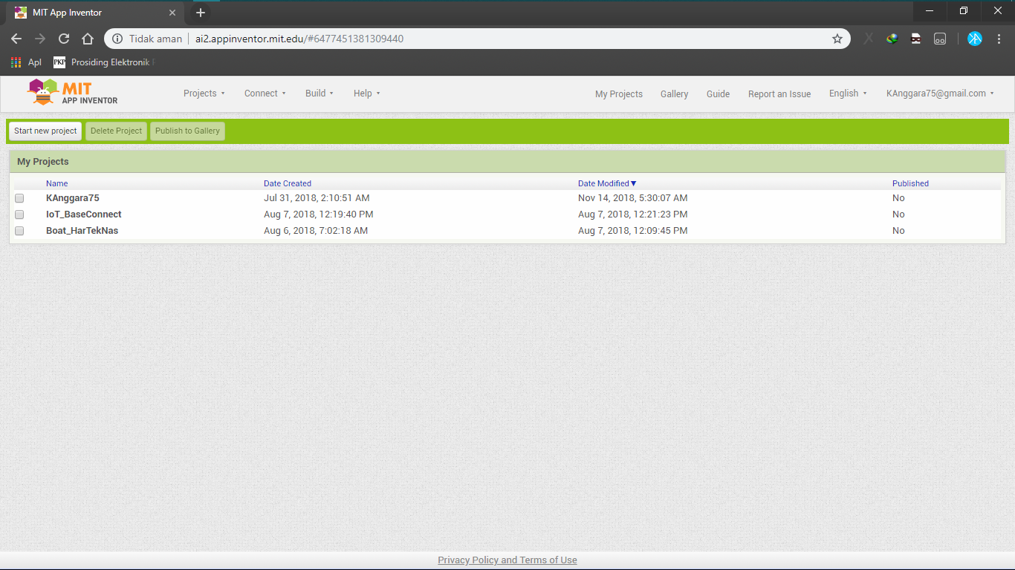

Gambar 3.12. Tampilan Awal *App* *Inventor*

* 1. **Modul GPS (*Global Positioning System*)**

GPS (*Global Positioning System*) adalah sistem satelit navigasi dan penentu posisi yang memberikan posisi dan kecepatan tiga dimensi dan informasi waktu, secara kontinyu di seluruh dunia tanpa tergantung kepada waktu dan cuaca[11].

* + 1. **Pengertian GPS (*Global Positioning System*)**

GPS atau Global Positioning System, adalah sebuah alat atau sistem yang dapat digunakan untuk menginformasikan penggunanya dimana dia berada (secara global) di permukaan bumi yang berbasiskan satelit. Data yang dikirim dari satelit berupa sinyal radio dengan data digital. Dimanapun berada, maka GPS bisa membantu menunjukan arah, selama melihat langit. GPS (Global Positioning System) merupakan salah satu sistem navigasi yang berbasiskan satelit yang saling berhubungan yang berada di orbitnya. Satelit-satelit itu milik Departemen Pertahanan Amerika Serikat (Departemen of Defense) yang pertama kali diperkenalkan mulai tahun 1978 dan pada tahun 1994 sudah memakai 24 satelit.

* + 1. **Fungsi GPS**

GPS dapat digunakan untuk berbagai macam keperluan, salah satunya adalah untuk pemantau potensi kegempaan, hal ini dilakukan untuk meminimalisasi dampak kerusakan dari bangunan dan infrastruktur dari gempa bumi[11]. GPS dapat memberikan informasi dengan ketelitian bervariasi mulai dari beberapa millimeter (orde nol) sampai dengan puluhan meter tergantung dari *error time*. Hingga saat ini GPS menjadi salah satu sistem navigasi satelit yang paling populer dan paling banyak diaplikasikan di dunia, baik di udara, darat, laut, maupun angkasa. Disamping bidang- bidang aplikasi GPS yang cukup banyak saat ini antara lain meliputi survai pemetaan, geodinamika, geodesi, geologi, geofisik, transportasi dan navigasi, pemantauan deformasi, pertanian, kehutanan, dan bahkan juga bidang olahraga dan rekreasi[12].

Adapun beberapa kegunaan dan manfaat GPS adalah sebagai berikut:

1. Mengetahui posisi koordinat.
2. Menentukan dan merekam posisi (*mark* *waypoint*).
3. Menentukan dan merekam jalur pada saat berjalan (*mark on track*).
4. Mengarahkan untuk mencapai posisi yang telah ditentukan (*go to*).
5. Mengarahkan dan memandu untuk mencapai titik awal keberangkatan melalui jalur lintasan yang ditempuh pada saat berangkat (*trackback*).
6. Membuat waypoint secara manual tanpa menggunakan data-data hasil perolehan geometris satelit.
7. Membuat dan menyimpan rute perjalanan dari satu waypoint ke waypoint lainnya (*route*).
   * 1. **Cara Kerja GPS**

Pada dasarnya GPS terdiri atas tiga segmen utama, yaitu segmen angkasa yang terdiri dari satelit-satelit GPS, segmen sistem kontrol yang terdiri dari stasiun- stasiun pemonitor dan pengontrol satelit, dan segmen pemakai yang terdiri dari pemakai GPS termasuk alat-alat penerima dan pengolah sinyal serta data GPS. Sinyal dari GPS yang dipancarkan oleh satelit-satelit GPS menggunakan band frekuensi L pada spektrum gelombang elektromagnetik. Setiap satelit GPS memancarkan 2 gelombang pembawa yaitu L1 dan L2 yang berisi data kode dan pesan navigasi.

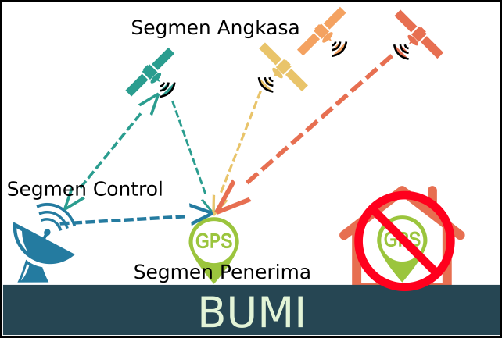

Gambar 3.13. Cara Kerja GPS

Satelit GPS akan memancarkan sinyal pada peralatan yang berada di permukaan bumi. Begitu juga dengan *Receiver* GPS menerima secara pasif sinyal satelit dan tidak memancarkan sinyal. GPS memerlukan ruang terbuka, sehingga hanya digunakan diluar ruangan (*outdoor*), dan kadang tidak bekerja dengan baik pada wilayah yang berhutan atau dekat bangunan tinggi. Cara kerja dari GPS bergantung pada referensi waktu yang sangat akurat, yang terdapat pada jam atom di U.S. *Navy Seal Observatory*. Tiap satelit GPS memiliki jam atom didalamnya.

* + 1. **Kelemahan Dan Kelebihan GPS**

Menurut Tim SIG PT. Geomatik-Konsultan, keuntungan menggunakan GPS adalah sebagai berikut[13]:

1. Dapat dioperasikan 24 jam setiap hari dari lokasi manapun di permukaan bumi.
2. Dapat digunakan oleh setiap orang dimanapun berada.
3. Cara mengoperasikan sangat mudah.
4. Cepat dan mudah mendapat data posisi koordinat geografis.

Sinyal GPS memiliki beberapa kelemahan seperti lemahnya sinyal karena pengaruh atmosfer atau ketidakmampuan sinyal menembus benda yang bersifat tebal dan keras seperti gedung yang dapat berpengaruh pada perhitungan lokasi penerima. Dengan bantuan jaringan perangkat nirkabel. Kelemahan yang terdapat pada GPS dapat diatasi dengan menggunakan metode nirkabel.

Keuntungan utama dari sistem GPS adalah bisa mendapatkan posisi melalui sinyal dari satelit. Tetapi GPS memiliki kelemahan yaitu penerima harus pada *line of sight* dengan satelit. Yang merupakan masalah untuk aplikasi dalam gedung. GPS cocok untuk di luar gedung atau lingkungan *outdoor* dengan tingkat kesalahan 5 sampai dengan 10 meter. Teknologi lainnya adalah telephone selular.

Telepon selular cocok untuk lingkungan *outdoor* dengan prinsip telephone trunk yang memiliki akurasi 50 meter dengan biaya yang moderate. Namun, untuk tingkatakurasi dari sistem posisi berbasis GSM dalam ruangan sangat dibatasi oleh ukuran sel. Selain itu, efektivitas sistem untuk lingkungan dalam ruangan juga dibatasi oleh *multipath* dan pelemahan sinyal[14].

* + 1. **Ublox Neo-6M**

Modul NEO-6 merupakan jenis dari *stand*-*alone* GPS receivers yang memiliki kemampuan mutakhir u-blox 6 *positioning* *engine*. Modul ini menawarkan fleksibilitas dan biaya terjangkau serta banyaknya pilihan konektivitas hanya dengan miniature berukuran 16 x 12.2 x 2.4 mm. Memiliki arsitektur, *power*, dan *memory* *options* yang padat, membuat modul NEO-6 ideal untuk operasi perangkat *mobile* yang menggunakan baterai dengan biaya yang terjangkau. Berikut detail spesifikasi dari modul Ublox NEO-6[15]:

|  |  |
| --- | --- |
| **Nama** | **Keterangan** |
| Daya | 3 – 5V |
| Model | GY-GPS6MV2 |
| Antena | Keramik |
| Batrai Cadangan | Ya |
| Lampu Indikator Sinyal | Ya |
| Ukuran Antena | 25*25mm |
| Ukuran Modul | 25*25mm |
| *Default Baud Rate* | 9600bps |

Table 3.1. Spesifikasi modul Ublox NEO-GPS6MV2[15]

* 1. **Modul GSM (*Global System for Mobile Communications*)**

*Global System for Mobile Communication* (GSM yang pada mulanya singkatan dari *Groupe* *Spécial* *Mobile*) adalah sebuah teknologi komunikasi seluler yang bersifat digital. Teknologi GSM saat ini banyak diterapkan pada komunikasi bergerak (*mobile*), khususnya telepon genggam. Teknologi ini memanfaatkan gelombang mikro dan pengiriman sinyal dengan pembagian berdasarkan waktu , sehingga sinyal informasi yang dikirim akan sampai pada tujuan. GSM telah dijadikan standar global untuk komunikasi seluler sekaligus sebagai teknologi seluler yang paling banyak digunakan orang di seluruh dunia.

* + 1. **Modem SIM 800L**

SIM800L adalah modul SIM yang digunakan pada penelitian ini. Modul SIM800L GSM/GPRS adalah bagian yang berfungsi untuk berkomunikasi antara pemantau utama dengan *Handphone*. ATCommand atau Perintah AT adalah perintah yang dapat diberikan modem GSM/CDMA seperti untuk mengirim dan menerima data berbasis GSM/GPRS, atau mengirim dan menerima SMS. SIM800L GSM/GPRS dikendalikan melalui perintah AT.

AT+Command merupakan sebuah kumpulan perintah – perintah yang digabungkan dengan karakter lain setelah memasukan karakter “AT‟ yang biasanya digunakan pada komunikasi serial. Pada sistem ini ATcommand digunakan untuk mengatur atau memberi perintah modul GSM/CDMA.



Gambar 3.14. Modul SIM 800L[16]

* 1. ***Relay***

Relay merupakan komponen elektronika yang memiliki fungsi bekerja sebagai saklar mekanik yang dikendalikan menggnakan energi listrik. Relay termasuk komponen *Electromechanical* (Elektromekanikal) yang terdiri dari 2 bagian utama yakni Elektromagnet (*coil*) dan Mekanikal (seperangkat kontak saklar / *switch*). Relay menggunakan gaya elektromagnetik untuk menghubungkan atau memutuskan suatu terminal rangkaian elektronika yang satu dengan terminal rangkaian elektronika yang lainnya sehingga dengan arus listrik yang kecil (*low* *power*) dapat menghantarkan listrik yang memiliki voltase tinggi. Sebagai contoh, dengan *Relay* yang menggunakan elektromagnet Voltase 5V dan arus 50 mA mampu menggerakan *Armature* *Relay* (yang berfungsi sebagai saklarnya) untuk menghantarkan listrik 220V 2A (440 Watt).

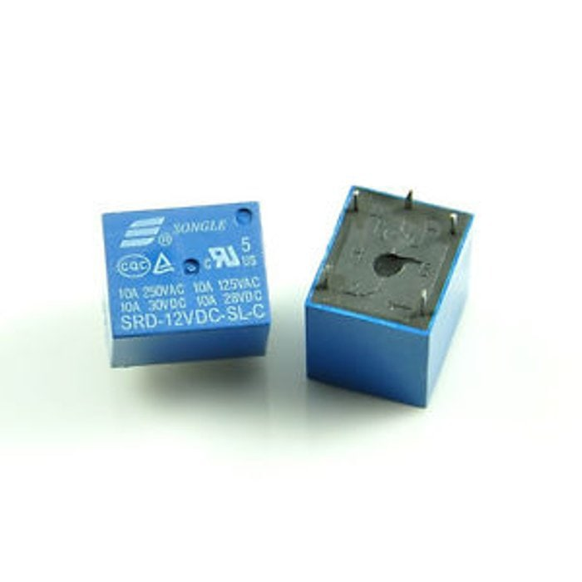

Gambar 3.15. Relay SPDT

*Relay* dapat digunakan sebagai saklar atau *switch* untuk mengendlikan berbagai peralatan elektronik. Misalnya Kipas angin, Lampu, dan berbagai peralatan elektronik lainnya. Kendali ON / OFF *switch* pada *relay* sepenuhnya ditentukan oleh nilai input dan terminalnya. Apakah itu NO (*Normaly Open*) atau NC (*Normaly* *Close*) tergantung dari kebutuhan pengunaan.

* 1. **Voltage Regulator**

*Voltage* *Regulator* atau Pengatur Tegangan adalah salah satu rangkaian yang paling sering dipakai dalam peralatan Elektronika. Fungsi dari *Voltage* *Regulator* adalah untuk mempertahankan atau memastikan Tegangan pada level tertentu secara otomatis. Artinya, Tegangan DC yang Keluar (*Output*) pada *Voltage* *Regulator* tidak dipengaruhi oleh perubahan Tegangan *Input* (Masukan), Beban pada *Output* dan juga Suhu. Tegangan pada rangkaina stabil yang bebas dari segala gangguan seperti noise ataupun *fluktuasi* (naik turun) sangat dibutuhkan untuk mengoperasikan peralatan Elektronika terutama pada peralatan elektronika yang sifatnya digital seperti Mikrokontroller ataupun Mikroprosesor.

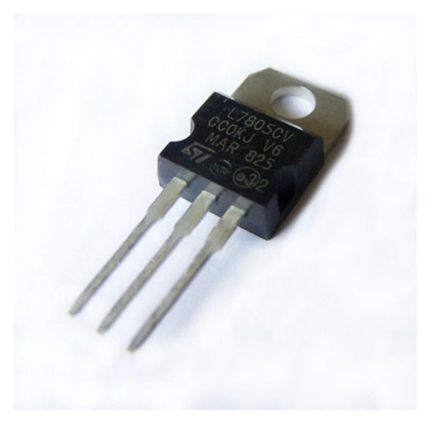

Gambar 3.16. IC7805L sebagai pengatur tegangan

**BAB IV**

**LANGKAH KERJA**

* 1. **Gambaran Umum Langkah Kerja Yang Dilakukan**

Dalam pembuatan Projek Mini ini terdapat beberapa tahapan yang akan penulis lakukan. Penulis akan menggambarkan tahapan – tahapan tersebut dalam bentuk *flowchart* agar lebih mudah dipahami.

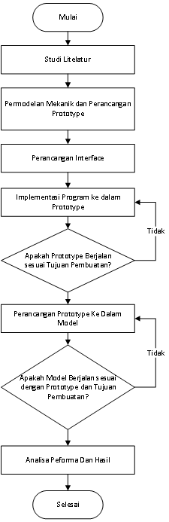

Gambar 4.1. Flowchart Langkah Kerja

1. **Studi Literatur**

Dalam studi literatur ini, penulis mereview beberapa jurnal yang berkaitan dengan topik pada *Project* *Mini* ini. Sehingga didapatkan jurnal yang dapat dilanjutkan ataupun dikembangkan untuk proyek mini.

1. **Permodelan Mekanik dan Perancangan *Prototype***

Setelah mendapatkan jurnal, penulis akan mencoba menurunkan pemodelan dari rangkaian yang telah ada. Langkah pertama akan dibentuk permodelan mekanis atau kerangka dari *Prototype*. Kemudian setelah pemodelan mekanis selesai dibentuk maka komponen akan di rangkai dan disatukan dengan mekanis *Prototype* menggunakan papan Pengembangan. Yang kemudian akan dilakukan simulasi pada perangkat lunak maupun beberapa komponen yang akan digunakan.

1. **Implementasi Program ke dalam *Prototype***

Setelah tahap pemodelan mekanik dan perangkaian komponen *Prototype* sudah selesai dibentuk penulis akan membuat kode program untuk *Prototype*. Kode program ini selanjutnya akan berguna untuk mengatur semua aktivitas yang akan dilakukan oleh *Prototype*. Kode program tadi akan di *Burn*/masukan ke dalam mikrokontroler ATMega328 yang sudah ada pada perangkat Arduino *Pro* *Mini*.

1. **Perancangan *Interface***

Pada sisi pengguna tentunya perlu di buatkan antar muka untuk melakukan komunikasi antara pengguna dengan sistem nantinya. Perancangan menggunakan permodelan mental yang diharapkan depat dengan mudah dipahami oleh pengguna. Perancangan ini akan dimulai dengan menentukan perintah perintah apa saja yang dapat dilakukan oleh pengguna. Yang kemudian pembuatan bagian dari respons sistem terhadap perintah dari pengguna.

1. **Pengujian *Prototype***

Pada tahap ini penulis akan melakukan pengujian langsung pada *Prototype*, Hali ini berbeda dengan pengujian secara simulasi yang hanya menguji ke sesuaian anta komponen. Pengujian pada tahap ini digunakan untuk melihat berhasil atau tidaknya *Prototype* merespon permintaan maupun perintah dari pengguna untuk mengirim lokasi, mematikan dan menyalakan kelistrikan maupun mengirim notifikasi lainya.

1. **Perancangan Model Berdasarkan *Prototype***

Setelah memastikan *prototype* berjalan sesuai seperti yang diharapkan selanjutnya rancangan yang ada pada papan pengembangan disalin ke dalam bentuk CAD yang akan di buat model nya untuk rangkaian pada PCB. Kemudian akan dilakukan pencetakan rangkaian ke PCB yang akan dilanjutkan dengan penempatan atau pemasangan komponen pada papan PCB. Proses ini termasuk ke dalam proses penyelesaian model, mulai dari pelarutan (*Etching*) PCB, Penyolderan hingga pelapisan jalur (*Coating*) tembaga pada PBC.

1. **Pengujian Peforma Model**

Hasil dari model akan di uji langsung terhada peforma maupun daya tahan dari model itu sendiri. Perbedaan pengujian ini dibandingkan dengan pengujian pada tahap prototype adalah pada tahap prototype penulis tidak menguji daya tahan dikarenakan semua komponen yang hanya terhubung melalui kabel *jumper* dan Papan pengembangan yang tentunya pada papan pengembangan tidak diperuntukan penggunaan dalam jangka waktu yang lama. Namun pada tahap ini penulis menguji berbagai hal dari model ini seperti daya tahan, *Operation* *Voltage*, arus maksimum yang dapat di tamhan, waktu respon (*Respons* *Time*) hingga daya tahan dan konsumsi daya dari model ini.

1. **Analisa Hasil**

Setelah pengujian selesai dan berjalan dengan baik penulis akan melakukan analisa terhadap *prototype*. Pada saat model di rangkai mampu untuk menjalankan maupun pelaksanakan perintah dari pengguna mulai dari menyalakan alarm, mengirimkan lokasi GPS, Mengirim Pesan Notifikasi, Mematikan maupun menyalakan kelistrikan. Ketika model dapat melakukan semua hal yang disebutkan maka penelitian ini berhasil namun jika model masih mengalami masalah saat berinteraksi dengan sistem maupun pengguna maka akan dilakukan pengkajian yang lebih dalam.

* 1. **Perancangan *Hardware*** 
     1. **Diagram Blok**



Gambar 4.2. Blok Diagram dari *Prototype* & Model

Dari blok diagram diatas dapat disimpulkan cara kerja dari prototype, dimana SIM800l berperan sebagai media Komunikasi antara pengguna dan sistem arduno dalam menjalankan intrupsinya, sedangkan pada GPS akan memberikan input berupa koordinat dari lokasi yang ditangkapnya. Untuk mikrokontroler pada sistem ini digunakan Arduino Pro Mini yang merupakan pusat pengendali dari semua I/O yang ada di dalam sistem ini. Input yang diterima oleh SIM800l akan diteruskan ke Mikrokontroler yang selanjutnya akan diolah oleh Arduino yang kemudian dikirimkan kepada komponen lain. Arduino juga dihubungkan dengan Modul GPS yang akan menagkap koordinat lokasinya dan kemudian akan dikirimkan ke Mikrokontroler. *Relay* berfungsi sebagai switch otomatis untuk menyalakan dan mematikan sistem kelistrikan maupun mesin pada sepeda motor, dimana *Relay* ini juga terhubung dengan Arduino. Cara kerja dari *Relay* akan diatur di dalam Arduino sesuai dengan intrupsi yang dikirimkan oleh pengguna yang selanjutnya akan menjadi pemicu (*trigger*) bagi *Relay* module ini bekerja.

* + 1. **Merancangan Prototype**

Dalam perancangan *Prototype* ada beberapa komponen yang digunakan, yaitu :

1. Arduino Pro Mini
2. Modul GPRS SIM800L
3. Modul GPS Ublok Neo6
4. Modul Relay
5. *Buzzer*
6. Regulator Tegangan 7805
7. *Breadboard*
8. Resistor
9. Transistor
10. Dioda

Untuk memudahkan pembuatan *Prototype*, maka penulis membuat ragkaian *prototype* sebagai gambaran ketika melakukan pembuatan model yang sebenarnya. Berikut merupakan gambaran prototipe yang akan dibuat :

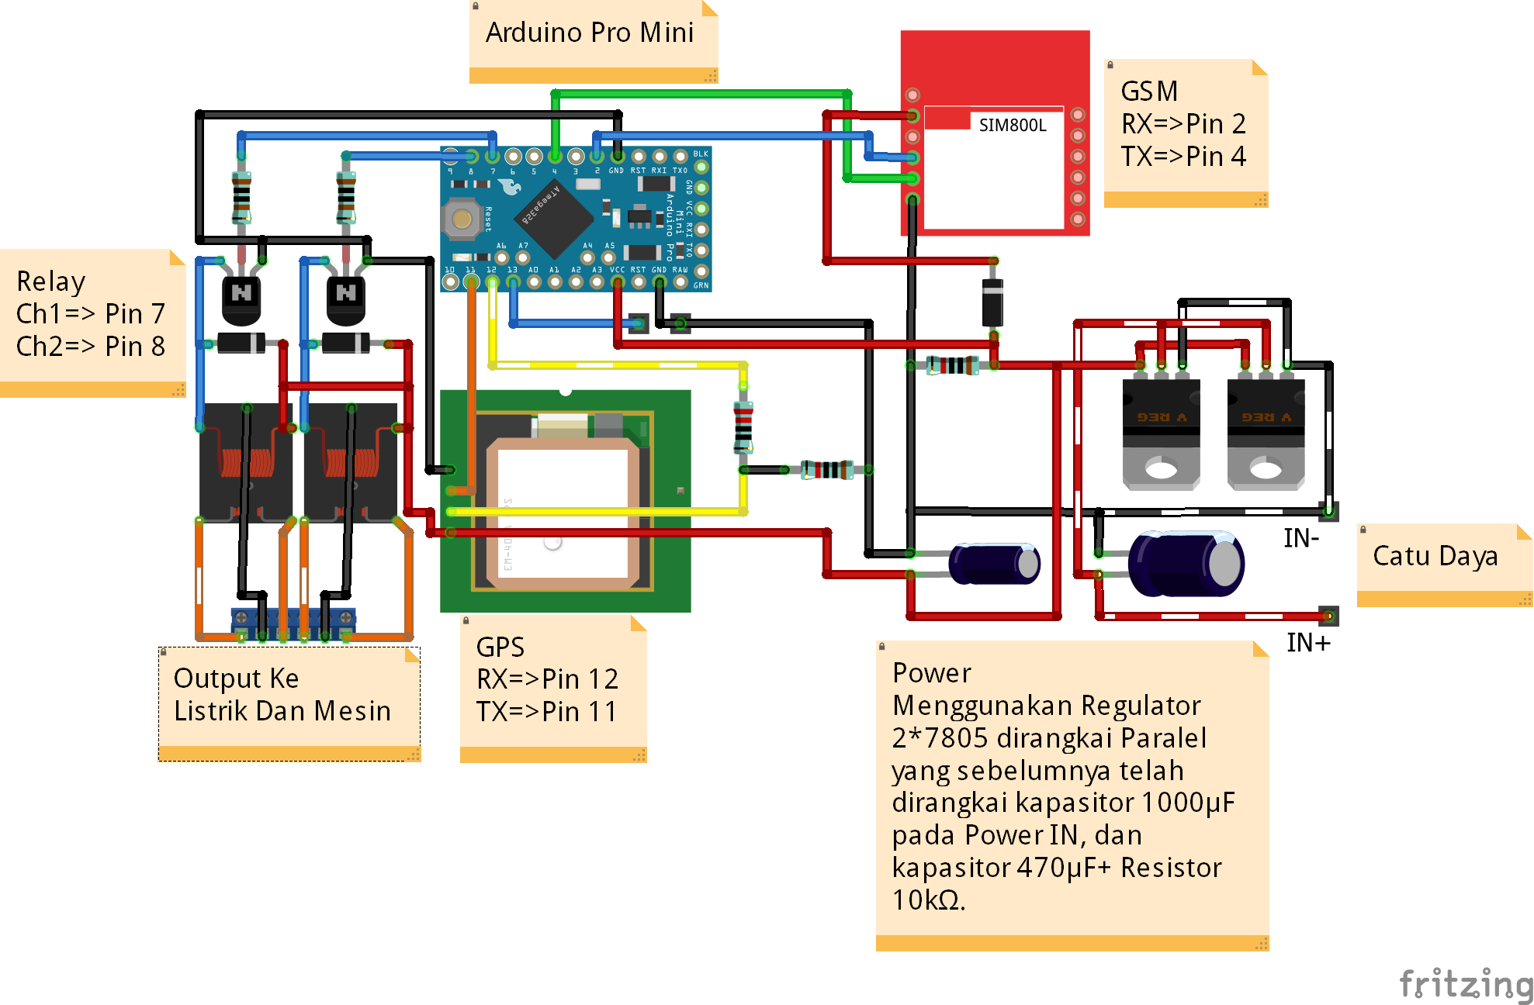

Gambar 4.3. Perancangan Rangkaian *Prototype*

* + 1. **Rangkaian Regulator Tegangan**

Rangkaian Pengatur Tegangan digunakan untuk stabilisasi tegangan yang masuk ke dalam setiap komponen elektonik. Berikut ini adalah suatu rangkaian dari Pengatur tegangan (*Voltage* *Regulator*):

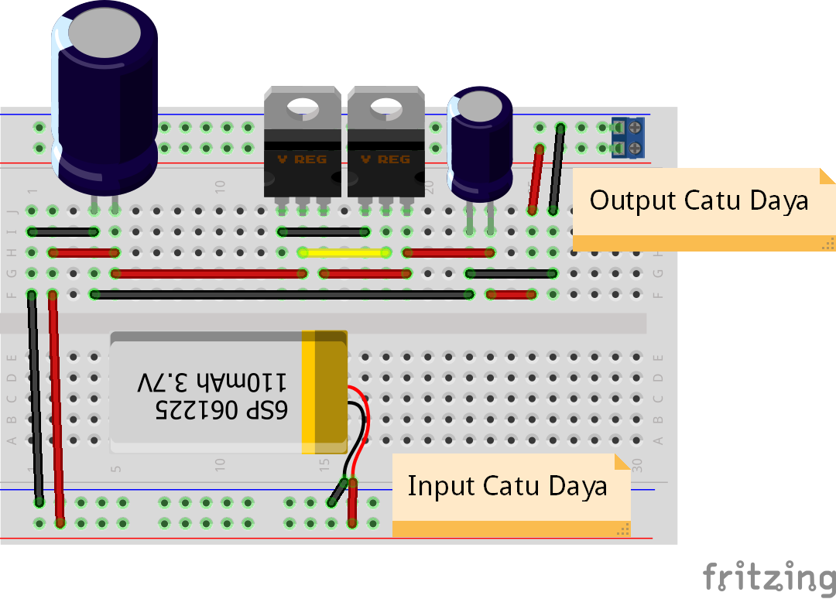

**7.4V**

Gambar 4.4. Rangkaian Breadboard Catu daya dengan Regulator Tegangan 5V

Pada sisi *input* menggunkanan kapasitor 1000µF yang akan diteruskan ke 2 buah IC7805 yang dirangkai secara parallel untuk mendapatkan Arus Output 2A-3A dengan tegangan 5V DC. Selanjutnya pada sisi *output* dirangkai sebuah kapasitor 470µF dengan tujuan agar tegangan yang dihaslkan lebih stabil lagi sehingga tidak menggangu kinerja dari komponen yang menerima tenganganya jika tegangan tiba tiba *drop.* Dalam penggunaan IC7805 regulator ini akan menurunkan tegangan keluaran menjadi 5V DC dan arus <1.5A dengan catatan tegangan input minimal 2V lebih tinggi dibandingkan outputnya. Namun tegangan *input* tidak disarankan lebih dari 12V DC karena akan mengakibatkan IC Panas secara berlebihan bahkan dapat merusak IC tersebut sehingga tegangan *output* bocor yang mengakibatkan tegangan *output* sama dengan inputnya (tidak teregulasi).

* + 1. **Rangkaian Pada Modul Relay**

Rangkaian modul *Relay* berfungsi sebagai switch otomatis pada sistem ini. Berikut adalah rangkaian dari modul *relay* :

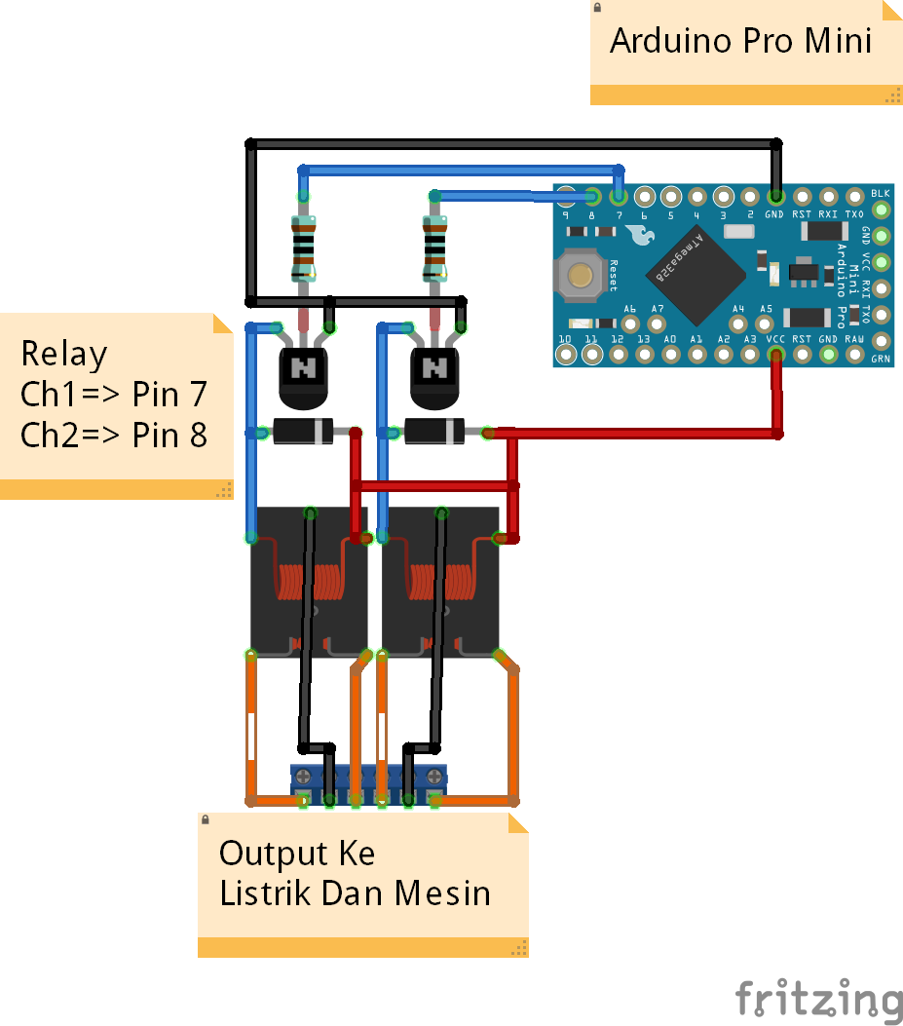

Gambar 4.5. Rangkaian Pada *Relay* Dan Arduino

Pada Gambar 4.5, Kabel merah merupakan Iterpretasi dari tegangan VCC (+), kabel Hitam sebagai *Ground* (-), sedangkan kabel biru sebagai kabel *trigger*. VCC pada relay dihubungkan dengan pin 5V board Arduino dan *ground* *relay* dihubungkan dengan ground board Arduino. Pin *Channel1* relay dihubungkan dengan pin 7 board Arduino, pin *Channel* 2 relay dihubungkan dengan pin 8 board Arduino, Penggunaan pin bisa berbeda, tergantung pada program yang akan di-upload ke board Arduino.

* + 1. **Rangkaian Modul GSM**

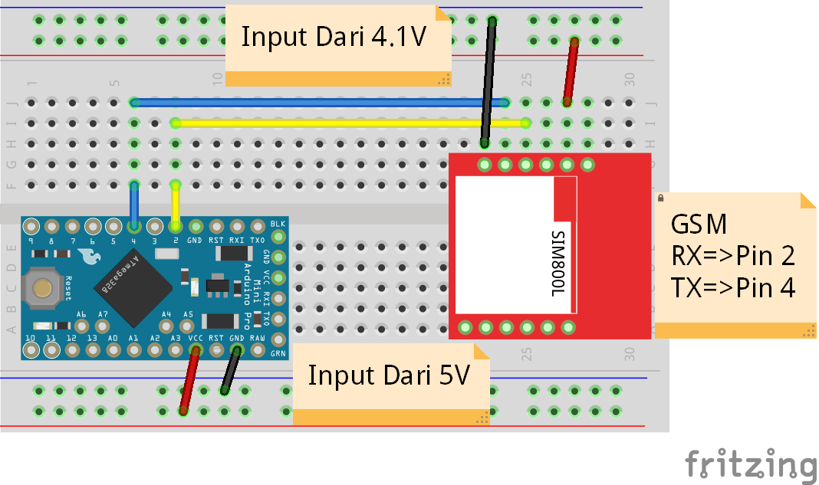

Gambar 4.6. Rangkaian Pengkabelan GSM pada Arduino

Gambar 4.6. menujukan rangkaian antara modul SIM800L dengan mikrokontroler Arduino. Catu daya pada arduino diambil melalui regulator tegangan yang telah di bahas sebelumnya. Sedangkan catu daya pada modul GSM diberi sebuah dioda yang digunakan sebagai menurun tegangan dari 5V menjadi 4.2 sampai 4.1 V. Pin RX pada modul GPS dihubungkan dengan Pin 2 pada arduino dan Pin TX pada dihubungkan dengan Pin 4 Arduino. Koneksi setiap Pin dapat disesuaikan dengan kebutuhan dan keperluan, yang akan dimasukan ke dalam program yang akan di *Upload* ke board Arduino.

* + 1. **Rangkaian Modul GPS**

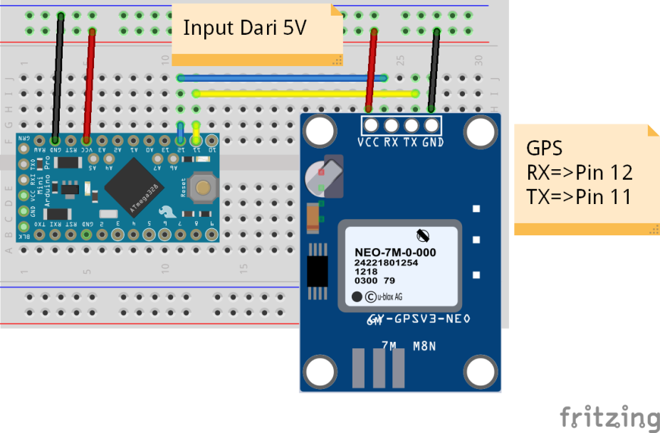

Gambar 4.7. Pengkabelan GPS pada Arduino Pro Mini

Pada Gambar diatas menunjukan koneksi antara modul GPS Ublox Neo dngan mikrokontroler Arduino Pro Mini. Dimana catu daya dari kedua komponen diambil langsung melalui output 5V DC pada regulator tegangan. Modul GPS memiliki 4 pin out dimana 2 Pin daya dan 2 pin laina sebaai pin data yang digunakan untuk komunikasi dengan perangkat lainya. Untuk koneksi pin data antara arduino dan modul ini memiliki pin default Pin 0 dengan TX dan Pin 1 dengan RX pada arduino. Namun pada percobaan kali ini Pin *Reciver* atau RX di hubugkan dengan pin 12 pada Arduino dan pin TX akan Dihubungkan dengan Pin 11 arduino, dimana pada arduino telah di konfigurasi untuk Pin 11 bersifat sebagai RX dan pin 12 sebagai TX arduino. Koneksi serial untuk setiap perangkat elektronik bersifat silang (*cross*) dimana Pin Rx berpasangan dengan Tx begitu juga sebaliknya.

* + 1. **Rangkaian Sistem Dengan Sepeda Motor**

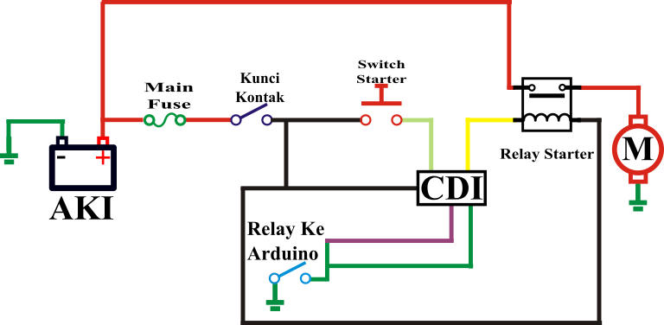

Gambar 4.8. Sistem Kelistrikan Pada Sepeda Motor

Gambar 4.8. menginterprestasikan ragkaian kelisrtikan pada sepeda motor mulai dari Aki sampai dengan ke Motor. Garis hijau pada gambar melambangkan *Ground* sedangkan Garis merah merupakan Tegangan Positif. Teganga dimulai dari aki kemudian ke *Starter* *Relay* dan *Fuse* atau sekering Utama yang berfungsi untuk memutuskan arus listrik apabila terjadi *short* atau arus berlebih (*Over* *Current*) sebelum melewati Switch pada kunci kontak dan *Starter* *Switch*. Pada bagian tengah rangkaian terdapat sebuah unit CDI (*Capacitor* *Discharge* *Ignition*) yang berfungsi sebagai penyalur dan pemutus tegangan ke setiap komponen sepeda motor. Implementasi sistem yang di buat akan diletakan pada sisi *ground* di CDI sehingga saat switch kunci kontak terhubung motor tetap tidak dapat dinyalakan namun kelistrikan tetap berjalan sebagaimana mestinya saat ground pada CDI di hubungkan dengan relay yang ada pada sistem.

* 1. **Perancangan *Software***
     1. **Perancangan Program Pada Mikrokontroler**

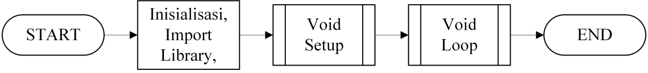

Gambar 4.9. Flowchart Utama

Pada gambar 4.9. menunjukan *Flowchart* dari sistem kerja yang akan di masukan pada mikrokontoler, dimana terdapat 3 proses utama dimana 2 diantaranya masih memiliki subproses di dalamnya.

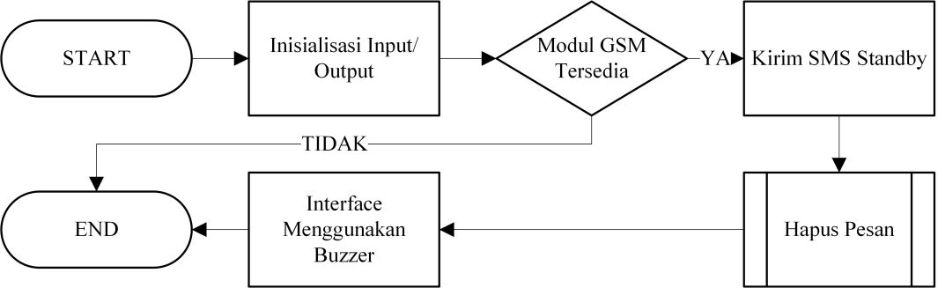

Gambar 4.10. Subproses Void Setup

Gambar 4.10. merupakan penjabaran subproses *Void Setup* yang ada pada gambar 4.9. dimana proses inisialisasi Pin I/O dilakukan pertama kali kemudian pelakukan pengecekan modul GSM yang akan dilanjutkan dengan pengiriman pesan *standby* pada pengguna, lalu semua pesan akan di hapus (proses lebih lanjut terdapat pada gambar 4.12.) dan sub proses ini diakhiri dengan interface suara yang dikeluarkan oleh buzzer.

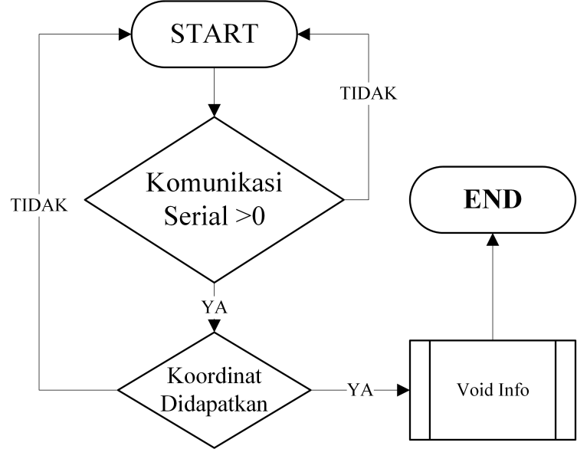

Gambar 4.11. Subproses Void Loop

Gambar 4.11. diatas adalah flowchart dari subproses *void loop* dimana pengecekan komunikasi serial akan selalu dilakukan sampai komunikasi setial antara GPS dan GSM ditemukan, begitu juga dengan pengambilan koordinat lokasi, proses selanjutnya adalah *void* *info* yang akan di jelaskan lebih lanjut pada gambar 4.13. sebagai proses yang digunakan sebagai proses komunikasi mikrokontroler dengan perangkat external yang dalam hal ini adalah SMS *Gateway.*

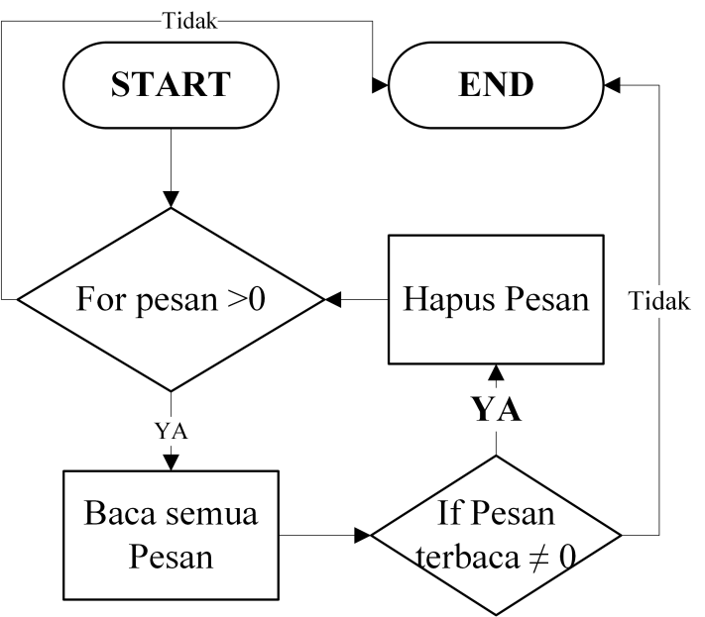

Gambar 4.12. Subproses Hapus Pesan

Subproses Hapus Pesan ini digunakan sebagai proses yang akan melakukan pengecekan, membaca semua pesan satu persatu, kemudian menghapusnya, proses ini akan dilakukan berulang karena proses ini juga ada dalam Subproses *void loop* yang digunakan sebagai looping program pada mikrokontroler.

Gambar 4.13. berikut merupakan subproses dari *Void* *info* dimana pada bagian ini dapat dikatakan bagian yang paling banyak bekerja nantinya. Dimulai dari mengecekan perubahan lokasi, mendapatkan koordinat, kemudian membaca pesan satu persatu yang kemudian perintah akan dijalankan sesuai dengan pesan yang diteriman oleh mikrokontroler.

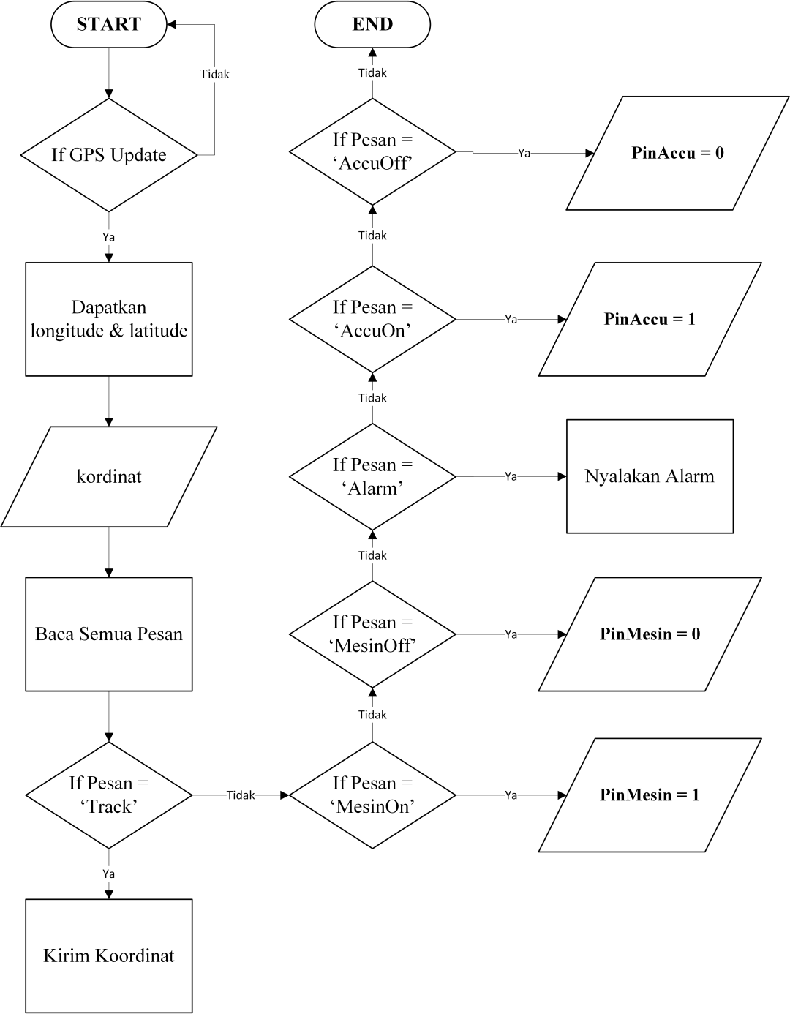

Gambar 4.13. Subproses Void Info

* + 1. **Perancangan Aplikasi Android**

Pada tahap perancangan Aplikasi dimulai dengan pembuatan *Flowchart* yang akan dijadikan acuan dalap proses selanjutnya yang berhubungan dengan aplikasi android.

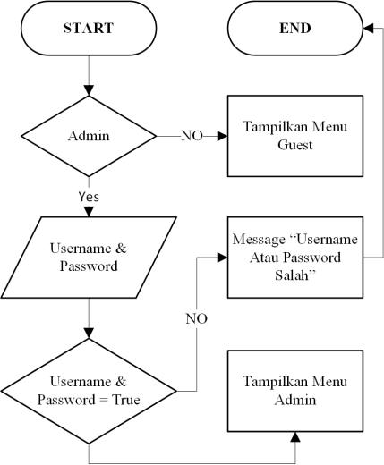

Gambar 4.14. Flowchart login

Saat membuka aplikasi pengguna akan ditampilkan dengan halaman login, tujuannya untuk membedakan pengguna biasa/tamu dengan admin/pemilik. Dimulai dari konfirmasi admin, memasukan *username* dan *password* jika keduanya benar maka tampilkan menu “Admin” namu jika salah maka tampilkan pesan “Userame atau Password Salah” jika pengguna tidak login maka dapan menggunakan halaman untuk tamu. Pada halaman tamu fitur yang disediakan hanya untuk Tracking perangkat dan Menyalakan Alarm pada Perangkat.

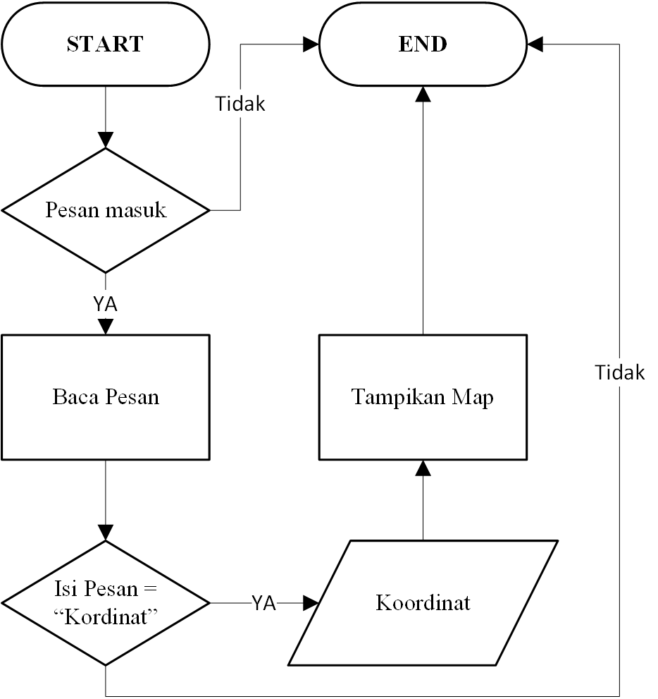

Gambar 4.15. Flowchart Menerima koordinat lokasi

Gambar 4.15. Menunjukan flowchart ketika aplikasi menerima pesan dan isi pesan adalah koordinat lokasi maka tampilkan koordinat tersebut dalam *map*/peta.

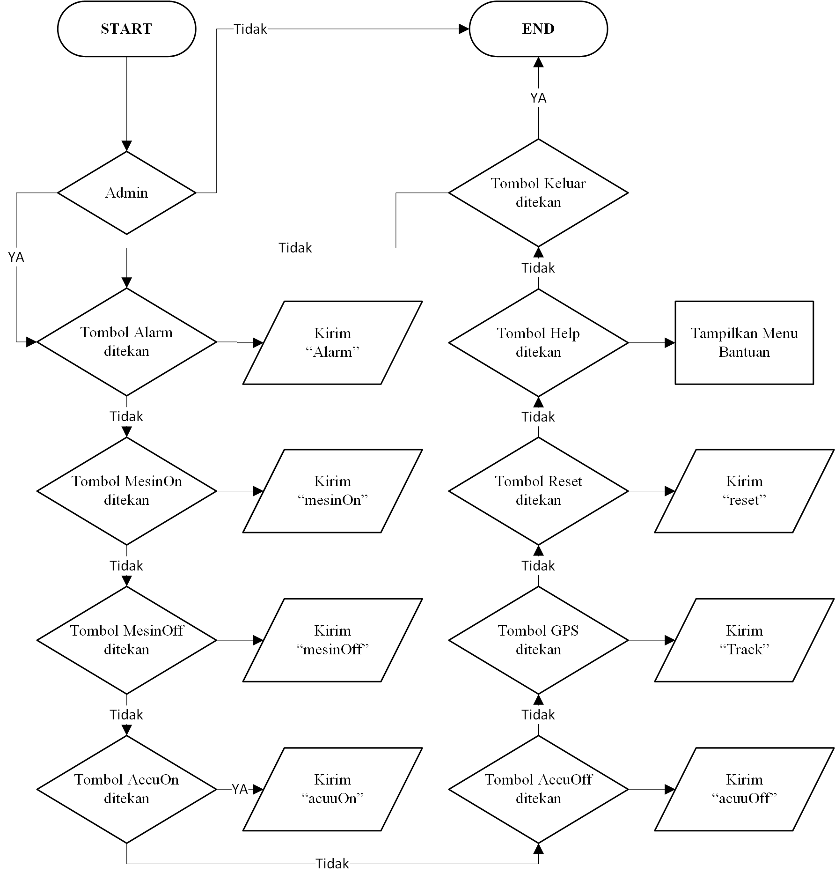

Gambar 4.16. Flowhart Halaman admin

Gambar diatas menunjukan flowchart dari fitur fitur yang ada pada halaman admin, dimulai dari menekan tombol alarm, On/Off Mesin, On/Off Kelistrikan atau Accu, melakukan reset pada perangkat, memperbaharui koordinat lokasi perangkat, dan membuka halaman bantuan yang akan digunakan sebagai panduan dalam penggunaan aplikasi tersebut

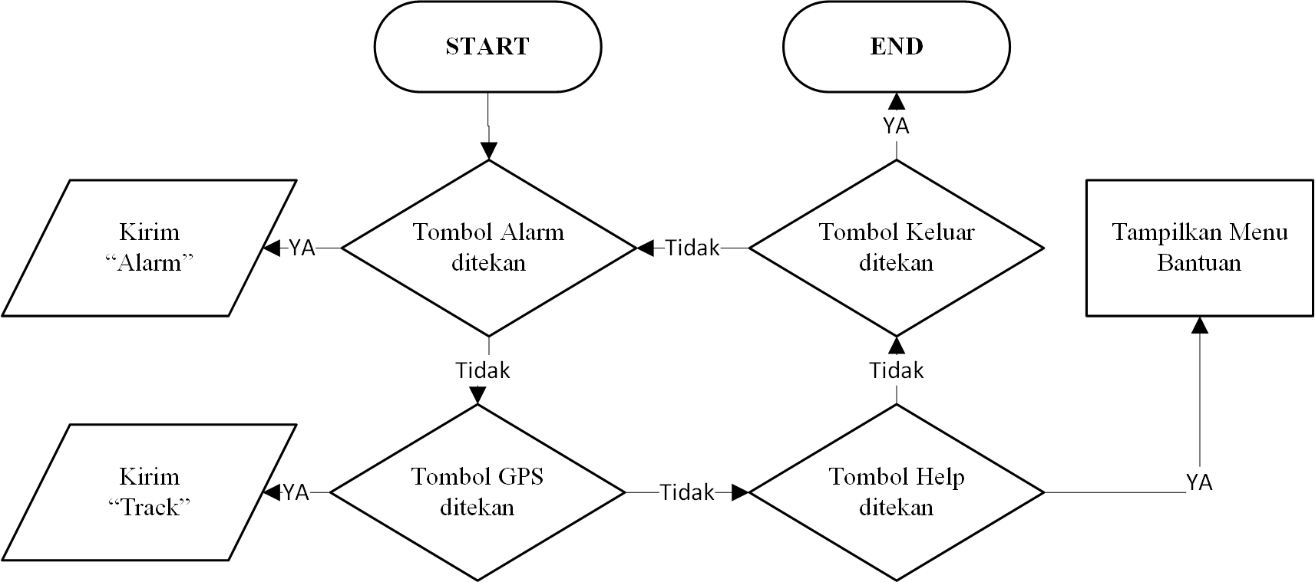

Gambar 4.17. Flowhart Halaman *Guest*

Pada Halaman Tamu pengguna hanya dapat melakukan tracking, membunyikan alarm pada perangkat dan membuka Halaman menu Bantuan.

* + 1. **Pembuatan Aplikasi Android**

Pada bagian ini merupakan proses pembuatan aplikasi android menggunakan MIT App Inventor 2, Aplikasi dari situs ini bersifat *open source* dibawah lisensi *Massachusetts* *Institute* *of* *Technology* (MIT).



Gambar 4.18. Tampilan Awal halaman App Inventor 2

Gambar diatas menunjukan tampilan awal dari situs MIT App Inventor 2 setelah menyetujui *Term Of Agreement*.

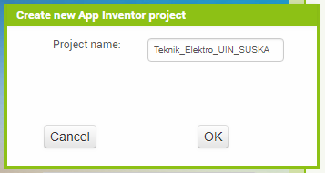

Gambar 4.19. Membuat Project Baru

Pembuatan Project baru dapat diawali dengan mengisi nama dari projek yang akan di buat nantinya seberti yang ditunjukan pada gambar 4.19.

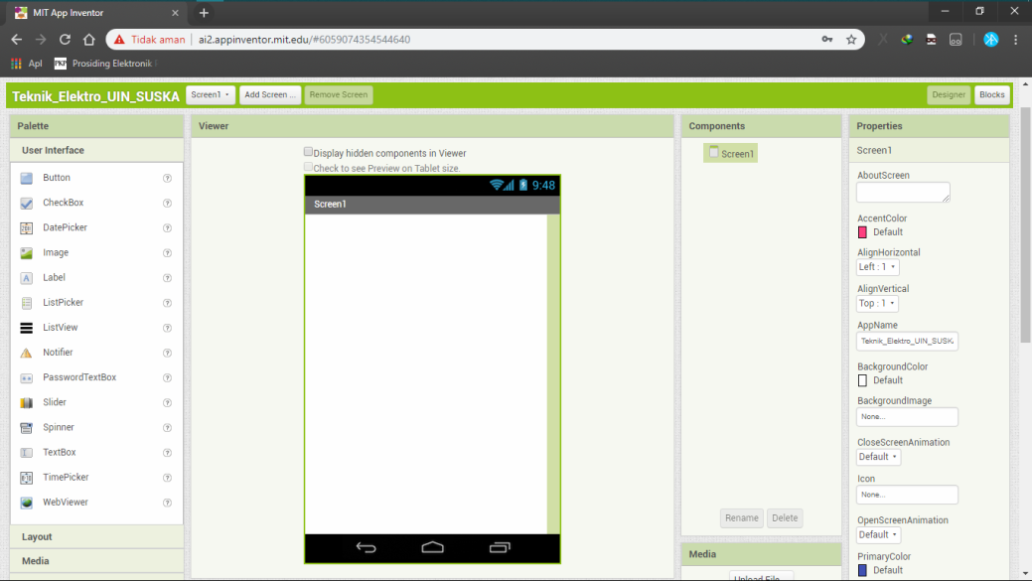

Gambar 4.20. Tampilah Default Projek Baru

Setelah selesai memasukan nama maka pengguna akan diarahkan pada halaman default seperti gambar 4.20.

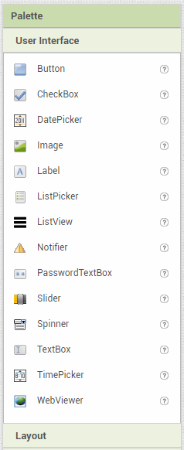 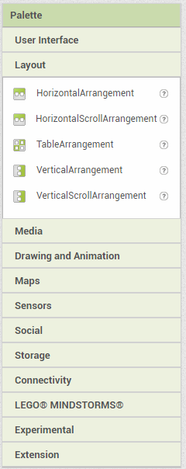 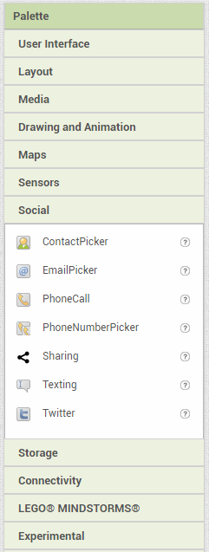 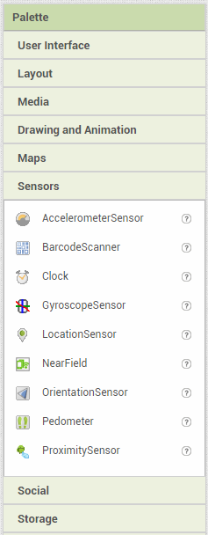 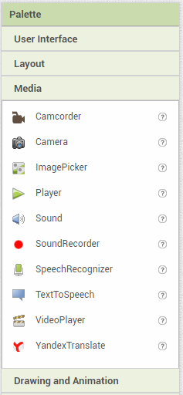

Gambar 4.21. Tampilan Tab Palette

Pada *MIT App Inventor 2* terdapat beberapa tab menu yang disediakan, Gambar 4.21. menunjukan tab *palatte* yang berisi interface apa saja yang dapat digunakan oleh pengguna.

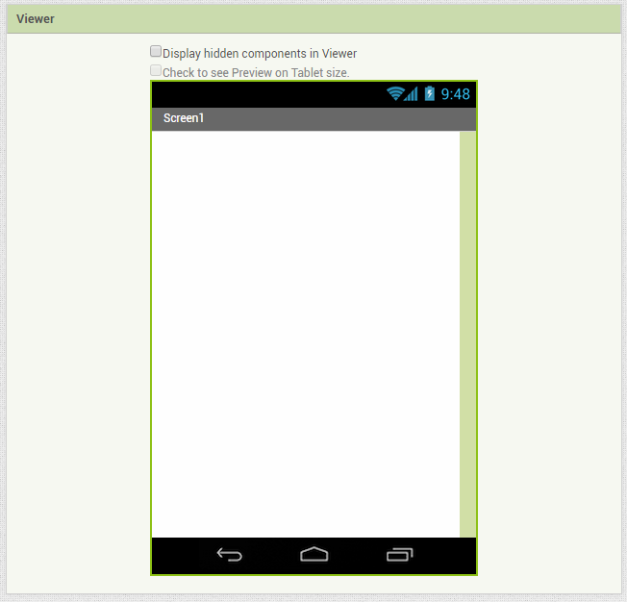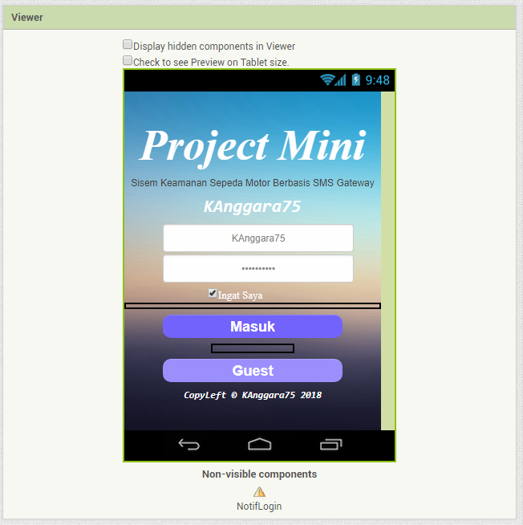

Gambar 4.22. Tampilan tab Viewer

Tab View akan menampilkan gambaran hasil tampilan dari aplikasi yang sedang di kerjakan.

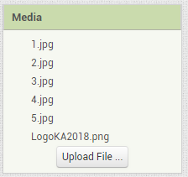

Gambar 4.23. Tampilan tab Media

Pada tab media berfungsi untuk upload file dari komputer pengguna yang kemudian akan digunakan oleh aplikasi, contohnya gambar latar belakang, gambar tombol, suara, notifikasi, dsb.

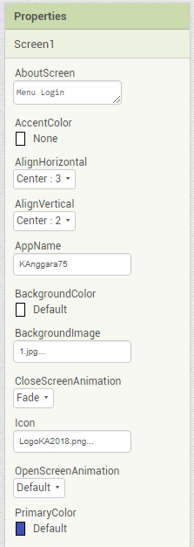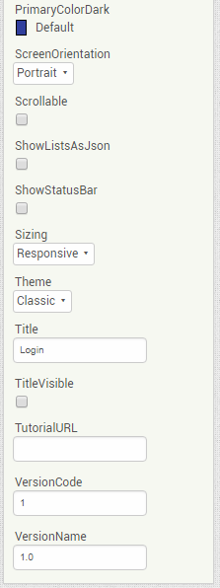

Gambar 4.24. Tampilan tab Properties

Tab Properties berisi properti dan atribut dari palatte yang digunakan pada aplikasi, pada tab ini juga yang mengatur tata letak, ukuran kompnen, warna, font dan bentuk komponen.

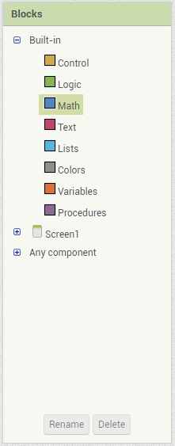 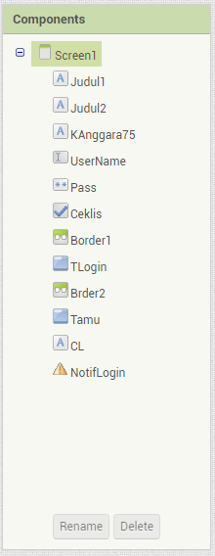

Gambar 4.25. Tampilan tab Blocks & Component

Tab Blocks & Component tidak ditampilkan pada menu desainer, tab ini hanya ditampilkan pada menu *block* yang berfungsi untuk membuat algoritma dari setiap komponen yang ada didalam aplikasi.



Gambar 4.26. Penyusunan komponen dan User Interface

Tahap akhir dari pembuatan aplikasi secara visual adalah dengan Penyusunan komponen dan User Interface yan akan dihasilkan dan dipasang di perangkat android nantinya.

Setelah proses Desain tampilan selesai dilanjutkan dengan pembuatan algoritma untuk setiap komponen yang ada didalam aplikasi.

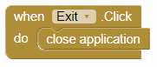

Gambar 4.27. Blok Tombol Keluar

Gambar 4.27. menunjukan algoritma jika tombol “*Exit*” di tekan maka aplikasi akan ditutup.

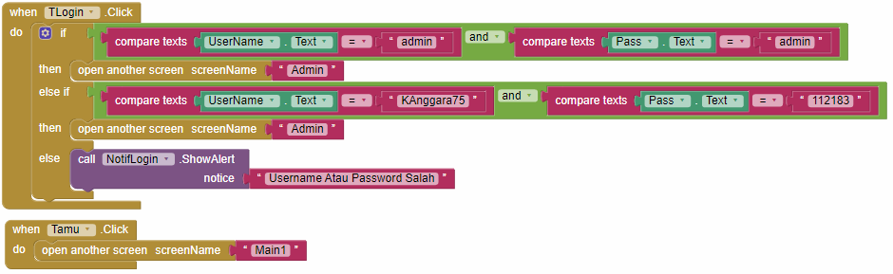

Gambar 4.28. Blok Login Page

Pada menu login akan digunakan algoritma seperti yang ditunjuka gambar 4.28. dimana setelah user menekan tombol “TLogin” makan akan dilakukan verifikasi *username* dan password, jika *username* dan *password* yang dimasukan pada kolom “*UserName*” dan “*Password*” bernilai benar maka mengguna akan diarahkan pada halaman admin, namu jika salah satu atau keduanya salah maka aplikasi akan menampilkan notifikasi berupa pesan “**Username Atau Password Salah**”. Jika pengguna tidak ingin melakukan login sebagai admin maka dapat menekan tombol “Tamu” yang akan langsung diarahkan ke halaman Tamu/*Guest*.

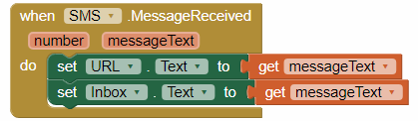

Gambar 4.29. Blok menerima SMS

Blok pada gambar 4.29. menunjukan algoritma Saat layanan “SMS” menerima pesan maka masukan pesan tersebut pada kolom “URL” dan “Inbox” sebagai text.

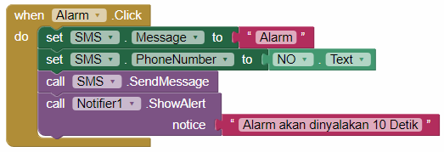

Gambar 4.30. Blok Menyalakan Alarm

Algoritma menyalakan alarm pada aplikasi ditunjukan pada gambar 4.30. dimana pesan yang akan dikirim adalah “Alarm” dan nomor tujuan diambil dari kolom “NO” yang berupa text lalu layanan SMS akan dipanggil untun mengirimkan pesan, selanjutnya aplikasi akan menampilkan notifikasi “Alarm akan dinyalakan 10 detik”

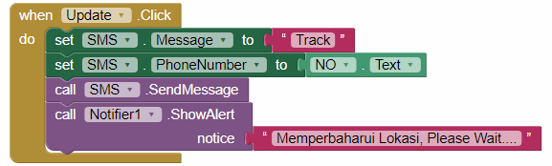

Gambar 4.31. Blok Update & Mendapatkan koordinat lokasi

Tombol Update digunaka untuk memperbaharui lokasi Perangkat, maka algoritma yang dibuat adalah seperti gambar 4.31. diatas, dimana ketika tombol “Update” ditekan makan aplikasi akan mengirimkan pesak ke perangkat yang ada di sepeda motor untuk melakukan tracking yang kemudian perangkat akan mengirimkan balasan berupa koordinat lokasi kepada nomor pengrim yang ada pada aplikasi.

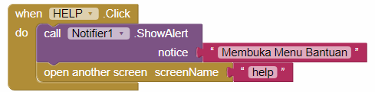

Gambar 4.32. Blok Menu Bantuan

Dikarenakan keterbatasan penetahuan manusia maka peneliti rasa perlu menambahkan halaman yang berfungsi sebagai panduan untuk menggunakan aplikasi ini. Halaman tersebut dapat di akses dengan cara menekan tombol “HELP” yang ada pada bagian bawah aplikasi.

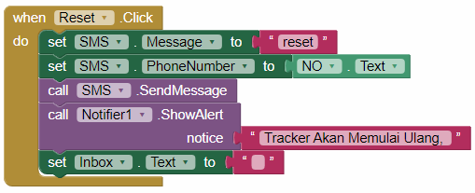

Gambar 4.33. Blok reset Mikrokontroler

Pada tombol “Reset” berfngsi untuk mereboot Mikrokontroler sekaligus mengosongkan kolom pesan yang ada pada aplikasi, seperti algoritma yang ditunjukan gambar 4.33.

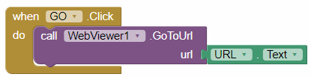

Gambar 4.34. Blok membuka koordinat pada peta

Ketika Koordinat lokasi diterima oleh aplikasi maka lokasi tersebut akan ditampilkan pada peta dengan cara menekan tombol “*GO*”.

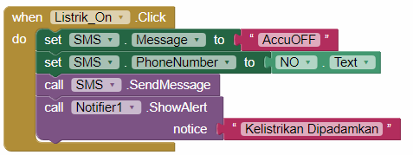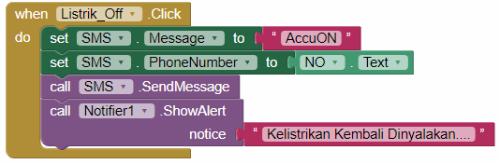

Gambar 4.35. Blok Menyalakan & Mematikan Accu

Pada gambar 4.35. menunjukan algoritma untuk menyalakan dan mematikan accu atau kelistrikan pada sepeda motor, dimulai dari menekan tombol, pengiriman pesan, menampilkan notifikasi, hingga menunggu balasan dari perangkat.

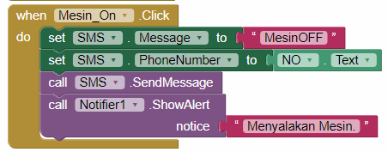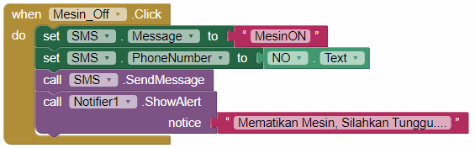

Gambar 4.36. Blok Menyalakan & Mematikan Mesin

Pada gambar 4.36. menunjukan algoritma untuk menyalakan dan mematikan mesi pada sepeda motor, dimulai dari menekan tombol, pengiriman pesan, menampilkan notifikasi, hingga menunggu balasan dari perangkat.

* 1. **Instalasi Program**
     1. **Instalasi Program ke Mikrokontroler Arduino**

Pada bagian ini adalah proses pemrograman mikrokontroler arduino menggunakan Software Official yaitu Arduino IDE. Tahapanya adalah sebagai berikut:

1. Menjalankan perangkat lunak Arduino IDE yang di mulai dengan tampilan *splash screen* seperti gambar 4.37. di bawah.

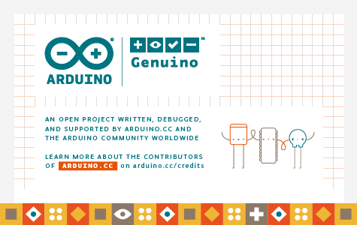

Gambar 4.37. *Splash* *Screen* Arduino IDE

1. Setelah program terbuka akan langsung ditampilkan halaman berisi kode default dari Arduino yang terdiri dari *void* *setup*() dan *void* *loop*().

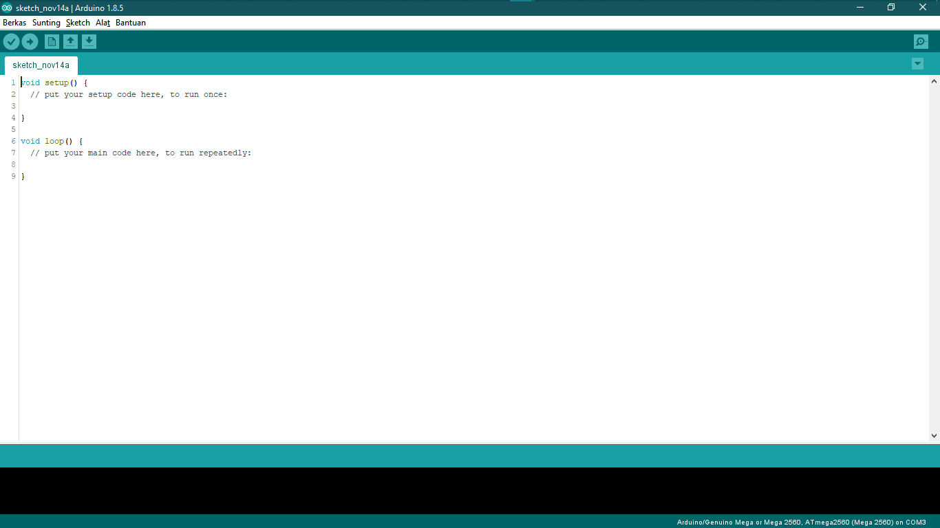

Gambar 4.38. Halaman awal Arduino IDE

1. Untuk dapat memasukan program ke dalam mikrokontroler pengguna harus memilih tipe/jenis dari board atau mikrokontroler yang akan digunakan.

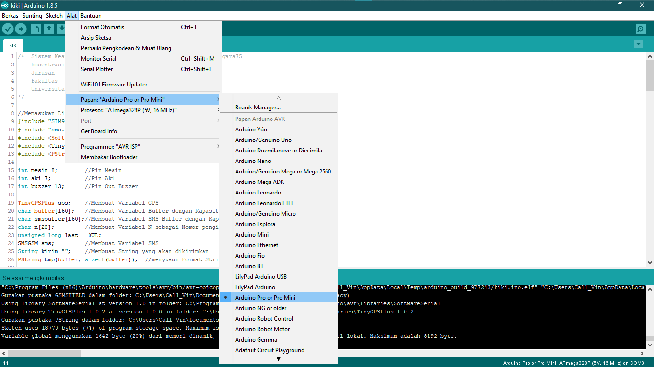

Gambar 4.39. Pemilihan *Board*/Mikrokontroler yang akan digunaka

1. Pemilihan port tujuan juga berperan penting dalam proses upload program ke mikrokontroler agar tujuan ke mikrokontroler lebis spesifik.

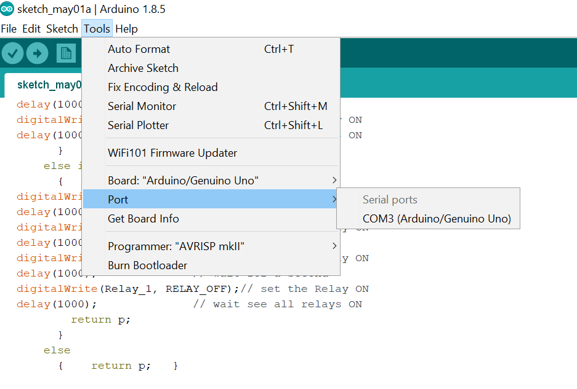

Gambar 4.40. Pemilihan Port koneksi mikrokontroler

1. Pada gambar 4.41. merupakan contoh kesalahan saat upload program dikarenakan Port koneksi ke mikrokontroler tidak terhubung atau belum terpilih.

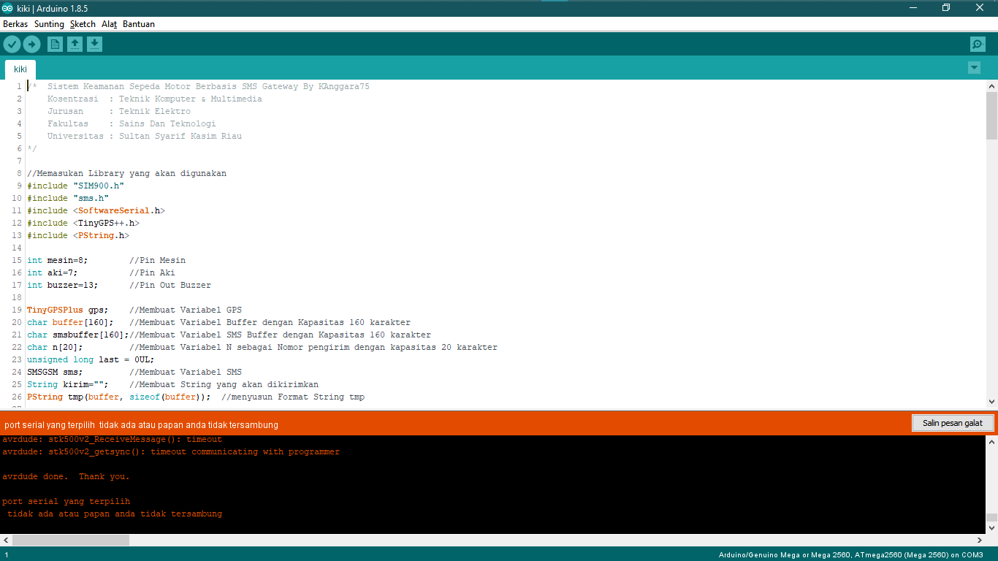

Gambar 4.42. Upload Program *error*

* + 1. **Instalasi Aplikasi ke Android**

Setelah Aplikasi Android selasai di buat maka pada bagian ini adalah tahapan instalasi aplikasi android.

1. Untuk menginstal aplikasi android maka tahap pertama yang diperlukan adalah proses compile dan build file menjadi file dengan exstensi apk. Hal ini dapat di akses pada menu **Build** yang ada pada top bar lalu memilih untuk mengunduh file .apk.

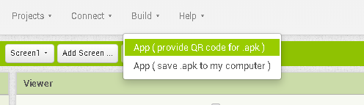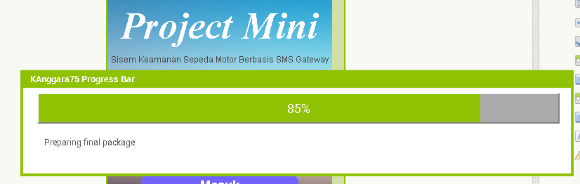

Gambar 4.43. Menu Build Pada top bar situs.

1. Setelah proses compile selesai situs akan memberikan QR Code yang berisi link untuk mengunduh aplikasi yang siap untuk di install pada android.

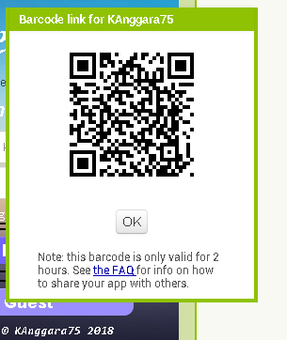

Gambar 4.44. QR Code yang berisikan link download aplikasi android.

1. Setelah aplikasi terunduh pengguna dapat menginstallnya seperti aplikasi pada umumnya.

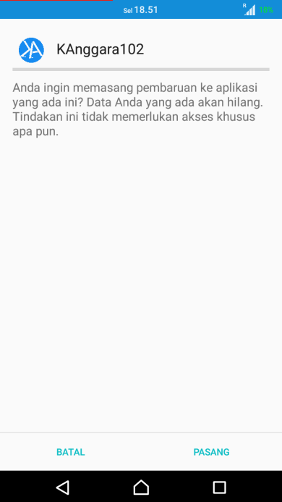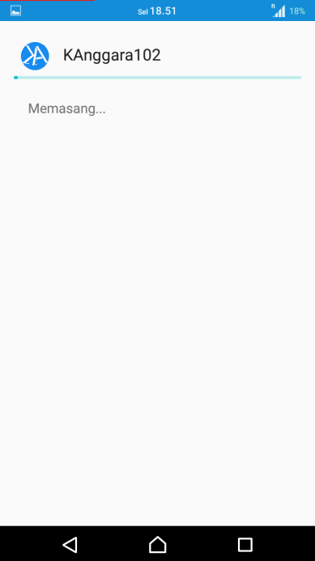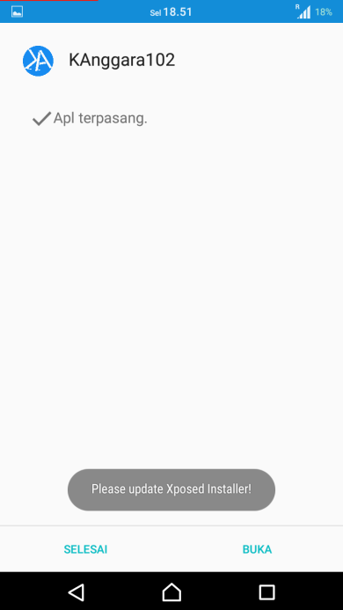

Gambar 4.45. Instalasi aplikasi android

**BAB V**

**ALAT DAN BAHAN**

* 1. **Analisa Kebutuhan Bahan**

1. Interface yang digunakan berbasis android sehingga dibutuhkan smartphone dengan sistem operasi Androis versi 4.4. (KitKat) ke atas.
2. Sistem dapat mendeteksi lokasi perangkat maka dibutuhkan sebuah modul GPS beserta antena keramik untuk memperkuat daya tangkapnya.
3. Media komunikasi yang digunakan sistem adalah menggunakan SMS maka dibutuhkan Modul GSM.
4. *Prototype* diharapkan berukuran kecil, sehingga Arduino Pro Mini cukup tepat untuk digunakan sebagai platform mikrokontroler pada sistem.
5. Sistem bekerja pada tegangan 5v untuk *prototype* dan 4.4v untuk modul GSM sehingga dibutuhkan Regulator Tegangan 7805 dan dioda 4007.
6. Untuk mengendalikan kelistrikan dibutuhkan *Relay* SPDT sebagai *switch* *control*.
7. *Prototype* memberikan *respons* langsung berupa suara maka dibutuhkan *buzzer*.
8. Sumber power menggunakan batrai LiPo 7.4v
9. *Prototype* menggunakan program *embedded* *system* sehingga perlu menggunakan *Printed Circuit Board* (PCB).
   1. **Bahan**

Dalam pembuatan Projek mini ini alat dan bahan bahan yang digunakan adalah sebagai berikut:

|  |  |  |  |
| --- | --- | --- | --- |
| **No.** | **Nama Barang** | **Spesifikasi** | **Jumlah** |
| 1 | Arduino Pro Mini | ATmega328 | 1 |
| 2 | Modul GPS | Ublox Neo-6M | 1 |
| 3 | Antena Reciver GPS | Ceramic Antena Reciver | 1 |
| 4 | Modul GSM | SIM800L | 1 |
| 5 | Antena GSM | Indoor Antena Reciver | 1 |
| 6 | Relay | SPDT (Single Pole Dual Throw) 5v/12v | 2 |
| 7 | Buzzer | 2 s/d 24 VDC Buzzer | 1 |
| 8 | Power Source | Li-Po 2 cell 7.4V 850mah | 1 |
| 9 | Voltage Regulator | 7805 | 2 |
| 10 | Transistor | 2N2222 | 2 |
| 11 | Resistor |  | 8 |
| 12 | Kapasitor | 16v 1000µf | 2 |
| 13 | Dioda | Silicon Dioda 4007 | 3 |
| 14 | PCB Polos | 100 * 55 mm | 1 |
| 15 | Project Box | 110 * 60 mm iner | 1 |
| 16 | Terminal | 1*6 0.8mm | 2 |
| 17 | Header | 1*10 | 2 |

**Tabel 5.1. Bahan-bahan Prototype**

* 1. **Analisa Kebutuhan Alat**

1. Perangkat Komputer diperlukan untuk memprogram Mikrokontroler.
2. Software yang digunakan Untuk Memprogram adalah Arduino IDE.
3. Rangkaian Prototype Akan di pindahkan ke PCB yang sebelumnya telah di desain menggunakan Software Fritzing.
4. Transfer Papper Digunakan untuk memindahkan hasil sablon cetakan ke permukaan PCB.
5. Pemotongan PCB menggunakan Gergaji Besi.
6. Setiap Sisi PCB dihaluskan menggunakan Amplas/Kertas Pasir.
7. Prototype Menggunakan Printed Circuit Board (PCB) Sehingga dibutuhkan *Ferric Chloride* (FeCl3) sebagai Eatching PCB
8. Setiap komponen diletakan di atas permukaan PCB dan direkatkan dengan Timah.
9. Seluruh komponen pada rangkaian harus di cek satu persatu menggunaka multimeter untuk memastikan jalur yang terhubung.
   1. **Alat**

Peralatan yang kami gunakan dalam pembuatan Projek mini adalah sebagai berikut:

|  |  |  |  |
| --- | --- | --- | --- |
| **No.** | **Nama Alat** | **Spesifikasi** | **Jumlah** |
| 1. | Perangkat Komputer | *Generic* *Personal* *Computer* + *Driver* USB CH340 | 1 Unit |
| 2. | *Software* Arduino IDE | Versi 1.8.5+ | ~ |
| 3. | *Software* Fritzing | Versi 0.9.3 | ~ |
| 4. | PCB *Eatching* | *Ferric Chloride* (FeCl3) | 1 Ons |
| 5. | *Multimeter* | *Ampre, AC/DC Voltage, Ohm Meter* | 1 Unit |
| 6. | Solder | 20 s/d 80 *Watt* | 1 Unit |
| 7. | Tenol/Timah Solder | 0.8mm | ~ |
| 8. | Bor PCB | 1mm *Drill* | 1 Set |
| 9. | Gergaji Besi |  | 1 Set |
| 10. | *Soldering Paste* |  |  |
| 11. | Penyedot Timah |  |  |
| 12. | Amplas Halus |  |  |
| 13. | Perekat | *Glue Gun* |  |
| 14. | *Transfer Paper* |  |  |

**Tabel 5.2. Alat Alat Yang Dibutuhkan**

**BAB VI**

**HASIL DAN ANALISA**

* 1. **Rangkaian Hardware**

Pada subbab ini akan dijelaskan dan ditampilkan bagaimana hasil dari pengujian Sistem Keamanan Sepeda Motor Berbasis SMS Gateway beserta analisanya. Adapun pengujian yang dilakukan adalah denga memasang alat ini langsung ke sepeda motor bekerja sesuai dengan program yang dibuat mulai dari notifikasi sistem hingga kendali kelistrikan pada sepeda motor. Kendali akan dilakukan menggunakan aplikasi pada android yang telah di buat sebelumnya.

* + 1. **Tampilan Hasil Perangkat**

1. **Top View tanpa casing**

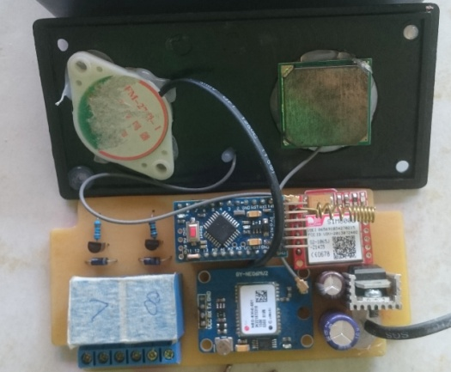

Gambar 6.1. Tampilan dari atas tanpa kesing

1. **Button View tanpa casing**

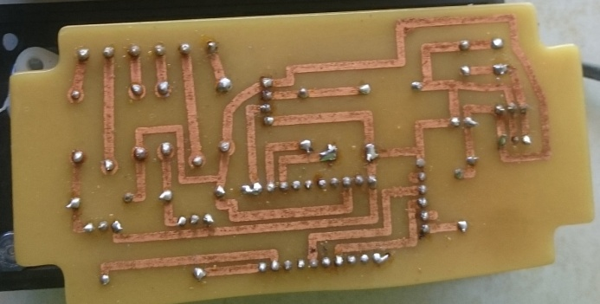

Gambar 6.2. Tampilan bawah perangkat tanpa kesing

1. **Top View dengan casing**

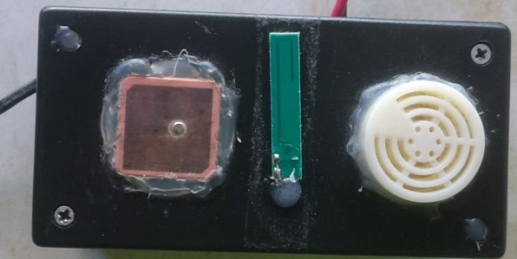

Gambar 6.3. Tampilan atas perangat dengan kesing penutup

1. **Top View dengan casing tanpa penutup**

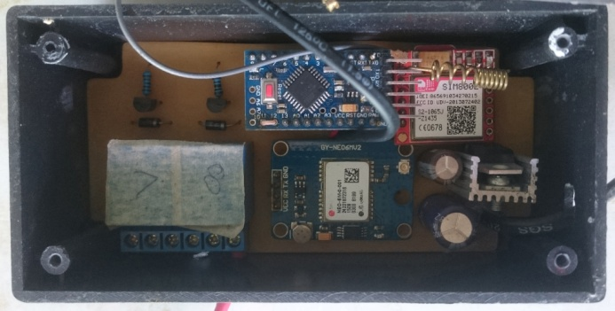

Gambar 6.4. Tampilan atas perangat tanpa kesing penutup

1. **Tampilan keseluruhan sebelum dipasang ke motor**

Gambar 6.5. Perangkat sebelum terpasang ke sepeda motor

1. **Pemasangan ke sepeda motor**

Gambar 6.6. Perangkat sebelum terpasang ke sepeda motor

* 1. **Hasil Program Aplikasi**

Pada bagian ini akan dijelaskan dan ditampilkan hasil dari aplikasi yang telah di buat sebelumnya.

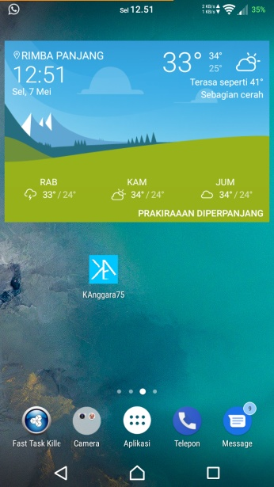

Gambar 6.7. Icon Aplikasi android

Gambar 6.7. merupakan icon dari aplikasi yang telah dipasang pada perangkat android sebelumnya.

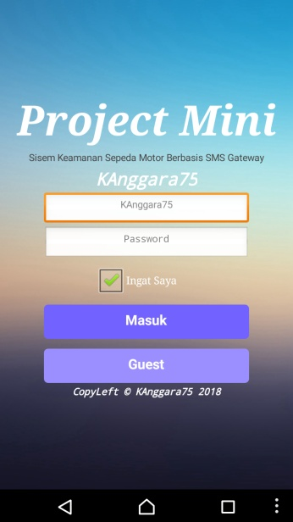

Gambar 6.8. Halaman awal/login page

Untuk melanjutkan ke halaman utama aplikasi pengguna terlebih dahulu memilih jenis login, yaitu sebagai tamu atau admin. Jika pengguna ingin masuk sebagi admin maka harus mengisi username dan password pada kolom yang ada lalu menekan tombol “Masuk”.

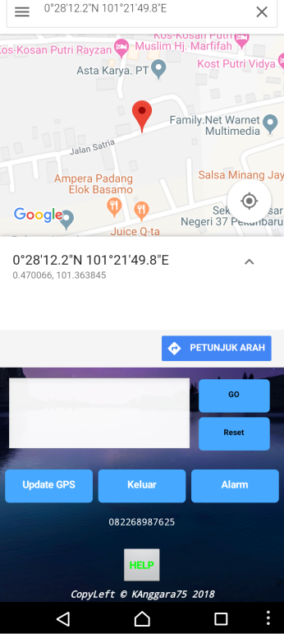

Gambar 6.9. Halaman Menu untuk *guest*/tamu

Pada halaman menu guest penggua tidak mendapatkan semua fhkitur dari aplikasi dan perangkat, fitur yang ada di halaman ini juga dibatasi.

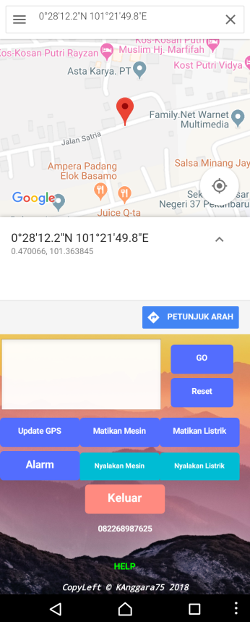

Gambar 6.10. Halaman menu untuk admin

Berbeda dengan menu tamu, pada halaman admin fitur yang akan didapatkan oleh pengguna lebih lengkap seperti Update GPS, On/Off Mesin, On/Off Accu, Alarm, dsb.

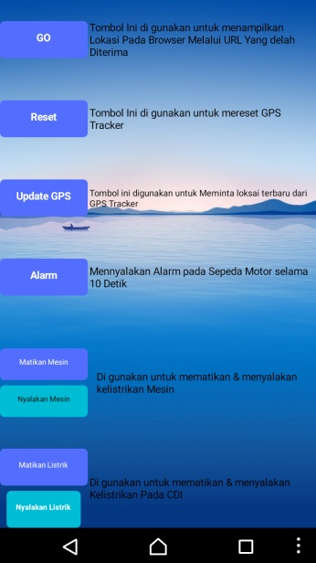

Gambar 6.11. Halaman untuk menu bantuan

Gambar 6.11. merupakan menu bantuan dari aplikasi yang dapat menjadi panduan untuk pengguna dalam penggunaan aplikasi.

* 1. **Analisa Hasil**
     1. **Analisa Hardware**

|  |  |  |  |  |
| --- | --- | --- | --- | --- |
| No | Perintah | Jarak | *Respons Times (s)* | Feedback (s) |
| 1. | Alarm | <100m | 8 | 17 |
| 2. | Alarm | ~1km | 9 | 17 |
| 3. | Alarm | ~5km | 9 | 16 |
| 4. | MesinOn | <100m | 10 | 15 |
| 5. | MesinOn | ~1km | 7 | 15 |
| 6. | MesinOn | ~5km | 7 | 15 |
| 7. | MesinOff | <100m | 7 | 14 |
| 8. | MesinOff | ~1km | 6 | 15 |
| 9. | MesinOff | ~5km | 7 | 15 |
| 10. | AccuOn | <100m | 7 | 14 |
| 11. | AccuOn | ~1km | 7 | 15 |
| 12.. | AccuOn | ~5km | 6 | 15 |
| 13. | GPS | <100m | - | 15 |
| 14. | GPS | ~1km | - | 15 |
| 15. | GPS | ~5km | - | 16 |
| 16. | Reset | <100m | 6 | 21 |
| 17. | Reset | ~1km | 6 | 20 |
| 18. | Reset | ~5km | 6 | 21 |

Tabel 6.1. Analisa Peformansi sistem.

Rata Rata *Respons* *Times* : (6.1)

$\frac{8+9+9+10+7+7+7+6+6+7+6+7+6+6+6}{15}$

$=\frac{107}{15}=7.13$

Rata Rata *FeedBack* : (6.2)

$\frac{17+17+16+15+15+15+14+15+15+14+15+15+15+15+16+21+20+21}{18}$

$=\frac{291}{18}=16.16$

Pada gambar 6.12. berikut menunjukan grafik respon dari perangkat terhadap jarak kirim dalam satuan detik dan meter, dimana perangkat membutuhkan waktu 6 sampai dengan 10 deting untuk memprosess perintah yang dikirimkan oleh pengguna. Dan dari hasil yang didapat jarak pengiriman SMS tidak menunjukan perbedaan yan sigifikan bahkan memiliki hasi yang sama antara jarak 100m, 1km, dan 5km.

Gambar 6.12. Grafik Respon time terhadap jarak

Gambar 6.13. Grafik umpan balik perangkat terhadap waktu

Pada gambar 6.13. menunjukan grafik feedback yang diberikan oleh aplikasi berdasarkan jarak antara aplikasi android dengan perangkat. Dalam hal ini jarak pengiriman tidak begitu berpengaruh terhadap feedback yang diberikan oleh aplikasi.

**BAB VII**

**PENUTUP**

* 1. **Kesimpulan**

Dari hasil pengujian dan analisa pada sistem keamana ini pada sepeda motormaka penulis menyimpulkan bahwa :

* 1. Sistem ini dapat mengirimkan notifikasi ke pengguna, koordinat lokasinya hingga kendali kelistrikan sepeda motor sesuai perintah dari penggunanya.
  2. Saat sistem dimatikan dengan paksa maka kelistrikan pada sepeda motor akan terputus sepenuhnya.
  3. Sistem ini hanya dapat digunakan oleh user yang memiliki aplikasi dan hak aksesnya untuk mengendalikan sistem keamanan pada sepeda motor.
  4. Aplikasi pada sisi pengguna menggunakan layanan sms untuk berkomunikasi dengan perangkat yang ada pada sepeda motor
  5. Sistem ini dapat berjalan dengan baik sesuai dengan tujuan dan manfaat pembuatannya yaitu mengirimkan koordinat dan mampu mengendalikan kelistrikan sepeda motor yang terintregrasi dengan aplikasi yang terpasang pada android.
  6. **Saran**

Saran penulis untuk pembuatan alat ini supaya alat ini dapat dikembangkan lagi di kemudian hari dengan menambahkan beberapa fitur yang akan menambah fugsi sebagai berikut:

1. Komunikasi antara aplikasi yang ada di sisi pengguna dapat terhubung menggunakan teknologi internet.
2. Penambahan pengguna dan perangkat baru yang tercatat untuk memudahkan proses *tracking* atau pelacakan.
3. Penyempurnaan sistem catu daya yang dapat mengisi otomatis ketika sepia motor dinyalakan.
4. Memperkecil ukuran dari perangkat dengan tujuan kompabilitas.

**DAFTAR PUSTAKA**

[1] BPS, “Jumlah Kriminalitas yang Dilaporkan ke POLRESPOLRESTA menurut Jenis Kriminalitas dan Kabupaten/Kota, 2015,” Badan Pusat Statistik, Pekanbaru, 2015.

[2] Budy, “Sistem Pengaman Kunci Sepeda Motor Menggunakan Radio Frequency Identification (RFID),” no. C, hal. 1–19, 2011.

[3] Nahrowi, “Perancangan Sistem Keamanan Kendaraan Bermotor Dengan Fasilitas Missedcall Berbasis Mikrokontroller Atmega16,” 2012.

[4] S. D. Soekanto, *Penanggulangan Pencurian Kendaraan Bermotor*. Jakarta: PT. Bina Aksara.

[5] Alfitra, *Modus Operandi Pidana Khusus di Luar KUHP: korupsi, money laundering, & trafficking*, I. Jakarta: Raih Asah Sukses, 2014.

[6] Tim Penelitian dan Pengembangan Wahana Komputer, *Pengembangan Aplikasi Sistem Informasi Akademik Berbasis SMS dengan Java*. Jakarta: Salemba Infotek, 2005.

[7] A. Aqeel, “Introduction to Arduino Pro Mini,” *The Engineering Projects*, 2018. [Daring]. Tersedia pada: https://www.theengineeringprojects.com/2018/06/introduction-to-arduino-pro-mini.html.

[8] Aduino.cc, “ARDUINO PRO MINI.” [Daring]. Tersedia pada: https://store.arduino.cc/usa/arduino-pro-mini.

[9] Microchip Technology Inc, “ATmega328.” [Daring]. Tersedia pada: https://www.microchip.com/_images/ics/small-ATmega328-TQFP-32.png.

[10] H. Larry, “The MIT roots of Google’s new software,” *MIT News Office.*, 2010. [Daring]. Tersedia pada: http://news.mit.edu/2010/android-abelson-0819. [Diakses: 14-Nov-2018].

[11] H. Abidin, “Deformasi Koseismik dan Pascaseismik Gempa Yogyakarta 2006 dari Hasil Survei GPS,” *Indones. J. Geosci.*, vol. 4, no. 4, hal. 275–284, 2014.

[12] H. Z. Abidin, *Penentuan posisi dengan GPS dan Aplikasinya*. Jakarta: PT Pradnya Paramita, 2007.

[13] T. S. P. Geomatik-Konsultan, *Modul Pelatihan SIG (Sistem Informasi Geografis) ArcGIS.* Makasar: PT. Geomatik-Konsultan, 2010.

[14] S. S. K. Chairani, Widyawan, “Indoor Localization berbasis RSS Fingerprint Menggunakan IEEE 802.11n,” *Conf. Inf. Technol. Sesi Indones. Dep. Electr. Eng.*, no. July, 2012.

[15] UBLOX, “NEO-6 GPS Modules,” hal. 25, 2011.

[16] SIMCom, “SIM800L_Hardware_Design_V1.00,” hal. 1–70, 2013.

**LAMPIRAN 1**

**Source Code Arduino**

/* Sistem Keamanan Sepeda Motor Berbasis SMS Gateway By KAnggara75

Kosentrasi : Teknik Komputer & Multimedia

Jurusan : Teknik Elektro

Fakultas : Sains Dan Teknologi

Universitas Islam Negeri Sultan Syarif Kasim Riau

*/

#include "SIM900.h" //Memasukan Library yang akan digunakan

#include "sms.h"

#include <SoftwareSerial.h>

#include <TinyGPS++.h>

#include <PString.h>

int mesin=8; //Pin Out Mesin pada Arduino

int aki=7; //Pin Out Accu pada Arduino

int buzzer=13; //Pin Out Buzzer pada Arduino

TinyGPSPlus gps; //Membuat Variabel GPS

char buffer[160]; //Membuat Variabel Buffer dengan Kapasitas 160 karakter

char smsbuffer[160]; //Membuat Variabel SMS Buffer dengan Kapasitas 160 karakter

char n[20]; //Membuat Variabel N sebagai Nomor pengirim dengan kapasitas 20 karakter

unsigned long last = 0UL;

SMSGSM sms; //Membuat Variabel SMS

String kirim=""; //Membuat String yang akan dikirimkan

PString tmp(buffer, sizeof(buffer)); //menyusun Format String tmp

void setup()

{pinMode(aki, OUTPUT); //Inisialisasi Pin 7 Sebagai Output Accu

pinMode(mesin, OUTPUT); //Inisialisasi Pin 8 Sebagai Output Mesin

pinMode(buzzer, OUTPUT); //Inisialisasi Pin 13 Sebagai Output Alarm/Buzzer

**Serial**.begin(9600); **Serial**.println("GPS Mulai");

if (gsm.**begin** (9600))

{

sms.SendSMS("082284705204", "GPS TRACKER ONLINE And StandBy");

delsms();

digitalWrite(buzzer,HIGH); **delay**(250);

digitalWrite(buzzer,LOW); **delay**(100);

digitalWrite(buzzer,HIGH); **delay**(500);

digitalWrite(buzzer,LOW); **delay**(100);

digitalWrite(buzzer,HIGH); **delay**(250);

digitalWrite(buzzer,LOW); **delay**(100);

digitalWrite(buzzer,HIGH); **delay**(500);

digitalWrite(buzzer,LOW); **delay**(100);}

}

void loop()

{kirim="";

while (**Serial**.available() >0)

{if (gps.encode(**Serial**.read()))

info();}

}

void(* resetFunc) (void) = 0;

void delsms()

{for (int i=0; i<10; i++)

{int pos=sms.IsSMSPresent(SMS_ALL);

if (pos!=0)

{if (sms.DeleteSMS(pos)==1){}else{}}

}

}

void info()

{if(gps.location.isUpdated())

{tmp.begin();

tmp.print("https://maps.google.com/maps?q=");

tmp.print(gps.location.lat(), 6);

tmp.print(F(","));

tmp.print(gps.location.lng(), 6);

kirim=tmp;}

int pos=0;

pos=sms.IsSMSPresent(SMS_ALL);

if(pos)

{sms.GetSMS(pos,n,smsbuffer,100);

if(!strcmp(smsbuffer,"Track")) //Jika pada SMS Buffer Terdapat Kata Track

{digitalWrite(buzzer,HIGH); delay(500); digitalWrite(buzzer,LOW);

tmp.begin();

tmp.print(kirim);

sms.SendSMS(n,buffer);

digitalWrite(buzzer,HIGH); delay(250);

digitalWrite(buzzer,LOW); delay(100);

digitalWrite(buzzer,HIGH); delay(500); digitalWrite(buzzer,LOW);

}

if(!strcmp(smsbuffer,"reset")) //Jika pada SMS Buffer Terdapat Kata reset

{sms.SendSMS(n,"GPS TRACKER RESET");

delay(5000);

resetFunc();

}

if(!strcmp(smsbuffer,"MesinON")) //Menyalakan Mesin

{PString tmp(buffer, sizeof(buffer));

tmp.begin();

tmp.print("Mesin Dinyalakan");

digitalWrite(mesin,HIGH);

sms.SendSMS(n,buffer);

}

if(!strcmp(smsbuffer,"MesinOFF")) //Mematikan Mesin

{PString tmp(buffer, sizeof(buffer));

tmp.begin();

tmp.print("Mesin Dimatikan");

digitalWrite(mesin,LOW);

sms.SendSMS(n,buffer);

}

if(!strcmp(smsbuffer,"AccuON")) //Menyalakan AKI

{PString tmp(buffer, sizeof(buffer));

tmp.begin();

tmp.print("Mesin Dinyalakan");

digitalWrite(aki,HIGH);

sms.SendSMS(n,buffer);

}

if(!strcmp(smsbuffer,"AccuOFF")) //Mematikan AKI

{PString tmp(buffer, sizeof(buffer));

tmp.begin();

tmp.print("Mesin Dimatikan");

digitalWrite(aki,LOW);

sms.SendSMS(n,buffer);

}

if(!strcmp(smsbuffer,"Alarm"))

{PString tmp(buffer, sizeof(buffer));

tmp.begin();

tmp.print("Alarm Telah Dinyalakan Selama 10 Detik");

noTone(buzzer);tone (buzzer, 980);delay (200);

noTone(buzzer);tone (buzzer, 880);delay(200);

noTone(buzzer);

sms.SendSMS(n,buffer);

}

delsms();

}

}

**Dokumentasi Proyek Mini**

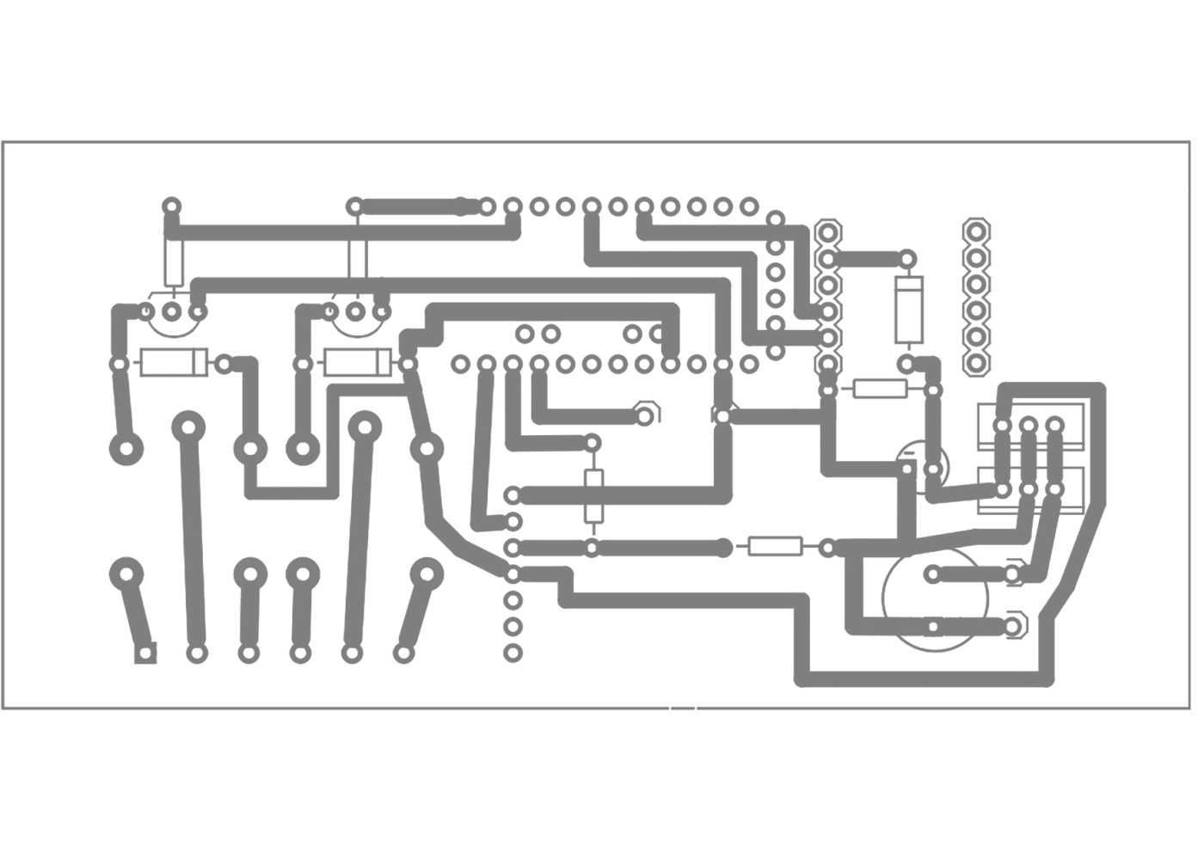

**Blueprint layout PCB**

**LAMPIRAN 2**